数据中心平台

建设方案

（版本1.0.0）

2014年

**目录**

1 项目背景 1

2 需求分析 2

2.1 业务现状（业务、数据、系统） 2

2.1.1 (业务功能) 2

2.2 项目目标 2

2.3 业务需求分析（功能需求、非功能需求） 2

2.3.1 对项目的理解 2

2.3.2 (业务功能) 2

2.4 合理化建议 2

3 系统整体方案 3

3.1 总体建设原则 3

3.1.1 标准化原则 3

3.1.2 设计原则 3

3.2 设计要点 3

3.3 平台总体设计 3

3.3.1 系统总体结构 3

3.3.2 系统技术架构图 3

3.3.3 系统部署图 3

3.3.4 非功能性设计 4

3.4 关键技术 4

4 系统功能 5

4.1 总体功能 5

4.1.1 总体功能描述 5

4.1.2 关键技术 6

4.1.3 接口 6

4.1.4 功能架构图 6

4.2 资源提交 7

4.2.1 富客户端工具 7

4.2.2 在线提交 10

4.3 资源库中心 10

4.3.1 资源元素据 11

4.3.2 资源权限 12

4.3.3 资源版本 14

4.3.4 资源编辑 14

4.3.5 资源存储 15

4.3.6 资源检索 15

4.3.7 资源聚合 16

4.3.8 资源关联 18

4.3.9 资源库中心服务 18

4.4 CMS资源管理中心 19

4.4.1 素材中心 19

4.4.2 学习活动中心 24

4.4.3 微课中心 32

4.4.4 模块中心（主题/项目） 41

4.4.5 课程中心 44

4.4.6 专业园地后台管理 47

① 新建专业，填写专业的元数据（包括专业名称、项目来源、主持单位等） 49

② 选择专业门户网站呈现的模块，可选的模块应包括但不限于： 49

✓ 专业介绍 49

✓ 检索入口（可分类检索该专业下的所有内容） 49

✓ 统计信息（包含的课程、模块、微课、资源的数量，访问量） 49

✓ 最新动态 49

✓ 最新公告 49

✓ 推荐内容（课程/模块/微课/素材） 49

✓ 建设单位 49

4.4.7 学习社区后台管理 50

4.4.8 个人空间后台管理 54

4.4.9 前台网站 59

4.5 系统管理 59

5 项目实施策略 60

5.1 项目组团队组成及职责 60

5.2 项目进度管理 60

5.3 项目质量控制 60

5.4 项目风险管理 60

6 项目技术支持方案 61

7 建设已有基础 62

8 成功案例 63

# 项目背景

# 需求分析

## 业务现状（业务、数据、系统）

先总体描述现实中业务平台的情况；

再逐个详细描述业务情况。如下各小节

### (业务功能)

## 项目目标

平台达到的最终目的。

## 业务需求分析（功能需求、非功能需求）

### 对项目的理解

先总体描述业务的建设需求；

再逐个描述各业务的业务模块需求 （即每个业务中希望软件能完成的具体工作和达到的效果）。

### (业务功能)

***按邮件中写的功能大纲进行分析***

## 合理化建议

（分期建设，利旧，一体化、技术框架通用）

关键技术的说明和具体改进模式

**建设计划建议（**分步建设**）**

**业务架构建议**

**历史数据处理建议**（现有资源设计包容以前的资源标准；现有内容和活动可以二次加工历史内容和活动等）

**关键技术建议**

# 系统整体方案

## 总体建设原则

### 标准化原则

#### 设计依据及标准

* 《教育管理信息化标准》
* ISO/IEC 19677信息安全管理标准
* GB/T 8567-2006计算机软件文档编制规范GB/T 9385-2008计算机软件需求规格说明规范
* GB/T 15532-2008计算机软件测试规范
* GB/T 14394-2008计算机软件可靠性和可维护性管理
* GB/T 25000.1-2010软件工程 软件产品质量要求与评价（SQuaRE）SQuaRE指南
* CMMI3
* ComonCarirdge

### 设计原则

数据标准和平台分离

*其他*

## 设计要点

## 平台总体设计

### 系统总体结构

*（业务）今天分析的功能大纲 子系统 接口*

### 系统技术架构图

*（技术）*系统技术架构主要介绍了系统开发中使用的技术。

### 系统部署图

*（物理）*系统部署图描述了系统中包含的计算机和其他的硬件设备，模仿了一个系统在运行时间内的体系结构。

### 非功能性设计

#### 政策性要求（最好归为其他要求，含糊描述符合即可）

采取什么方案、措施满足要求。

#### 硬件解决方案

采取什么方案、措施满足要求。

#### 软件解决方案

采取什么方案、措施满足要求。

#### 网络解决方案

采取什么方案、措施满足要求。

#### 性能解决方案

采取什么方案、措施满足要求。

#### 安全性

采取什么方案、措施满足要求。

#### 可靠性

采取什么方案、措施满足要求。

#### 兼容性

采取什么方案、措施满足要求。

#### 易升级性

采取什么方案、措施满足要求。

#### 易维护性

采取什么方案、措施满足要求。

## 关键技术

*按照邮件中功能大纲所写进行罗列*

# 系统功能

## 总体功能

### 总体功能描述

项目建设可以分为资源提交中心、资源库中心、CMS管理中心、学习平台管理中心、专业学习园地网站、学习社区网站、个人空间网站、系统管理8大模块。

资源提交中心：主要针对专业、课程或者教师及需要提交资源的普通用来设计。用户在线下进行对资源加工和组织，然后提交到资源中心。资源提交中心可以包含两种方式：富客户端提交（提交工具）和在线提交。两种方式都会对用户所提交的资源进行校验和审核，并同步到资源库中心。提交到资源中心的资源，需要符合CMS管理中心针对资源库所定义的资源数据标准，CMS管理中心通过接口对资源库进行资源标准定义，资源提交通过标准接口提交到资源库中心。

资源库中心：资源库中心为资源收集和资源管理的中间环节，该资源库可以由CMS管理中心进行定义资源存储和编辑等标准。通过接口，用户可以将所有资源提交到资源库中心，CMS可以通过接口对资源进行管理。接口和标准的定义及扩展和CMS管理中心进行自动同步，无需专门定义。资源库中心可以分离资源的提交和管理部分，主要负责对资源的存储、版本、权限、编辑、检索、聚合、关联、版权控制和保护，通过服务接口按照用户请求提供和推送相关资源。资源库的分离可以实现产品的模块化，资源库中心可以独立拆分应用到其他的产品中，可以很好的与已有系统及资源进行对接。在扩展上，资源库中心可以单独添加资源库中心的独立应用，后期可以添加不同的应用，通过应用的接口进行对资源库中心的资源再利用。

CMS管理中心：主要负责对资源素材和资源的应用层面进行管理。CMS中单独设立素材中心，对资源库中心的资源素材进行管理，其中包含对元素据的定义和元素据属性值的定义，以及资源权限设置等等。学习活动管理中心为CMS中教学活动及教学工具管理的模块，学习活动管理底层需要对应不同活动的活动库，部分活动库可以单独进行教学应用。微课中心为应用层，可以根据规则或标准进行引用或新建素材中心及学习活动中心的教学内容形成一个单独的微课。模块中心为更高一级的应用，其蕴含了对教学方向的一个主题或者教学项目的意图，为多个微课模块通过特定标准或规则形成的集成体。课程为资源学习层面的最高应用（专业园地或学习社区为教学层面的最高应用，它相对于课程而言更多的是具有了空间感，在此空间内学习为其中的一部分），可以引用素材、微课或模块的内容，也可以单独引用学习活动，组合各种教学资源和教学模块形成一个具有教学意义的课程。CMS管理中心的微课、模块和课程可以独立形成各自的资源学习包及运行时，从而可以扩展到App端进行独立学习。

学习平台管理中心：该中心包含专业园地、学习社区、个人空间的后台管理部分。这三个模块教学者进行教学活动的平台，相对于教学内容而言更具有空间和多维的立体感，它们包含了教学资源、教学活动、教学模块以及教学主题、交流等层面的内容。该中心主要负责对这三个平台的后台进行定制和管理，然后发布成各自的前台网站。

专业学习园地网站：专业园地为专业负责进行进行管理发布的前台网站，普通用户可以在该平台进行专业的学习，包含学习教学资源和参与教学活动等。

学习社区网站：学习社区为所有人都可以参与的集体学习平台环境，该平台由管理人员通过后台管理进行管理发布。所有用户都可以参与进行进行共同的教学资源学习和参与教学活动，并且可以根据自己的学习经验和心得推荐引用其他的教学资源和教学活动，在参与的过程中，更加注重的是集体学习的互动和交流。

个人空间网站：个人空间网站为个人的学习平台环境，在个人空间中可以进行学习与自己相关的学习内容，并且参与教学活动。个人空间会根据个人的学习情况，给出最有效的最短学习路径，更好的辅助和推进个人学习。个人空间还拥有更多的个性化内容，包含好友管理，留言板，消息，日历，装扮等，在学习的同时，增加了更多个性化的学习方式和内容。

系统管理：该模块主要负责整个大平台各子系统或子模块的用户、角色、权限、日志、系统设置等基础管理功能和统计功能，并且可以对系统的各个模块进行更好的管理。系统管理主要针对系统进行服务，有效的脱离业务系统的范畴，对使用角色方面，更好的进行定义和管理使用。

### 关键技术

该平台采用B/S和C/S架构共同开发，其中服务器端底层采用可插拔、热部署的模块分离技术OSGI，前台采用BootStrap标准化模板开发前台，取代Liferay等重量级前后台界面和模块的分离，可以更好的进行实现轻量级配置插拔热部署后台模块，轻松发布各种不同的应用网站和平台，并方便定制各种自定义的前台模板。

### 接口

* 资源提交及同步接口
* 资源库应用服务接口
* 资源库元素据及设置接口
* CMS资源和资源库交换同步接口
* 素材及学习活动应用服务接口
* 微课、模块、课程应用接口
* 学习平台应用发布接口
* 专业园地、学习社区、个人空间应用接口
* 系统基础接口：用户、权限、功能模块、数据配置、资源等

### 功能架构图



## 资源提交

### 富客户端工具

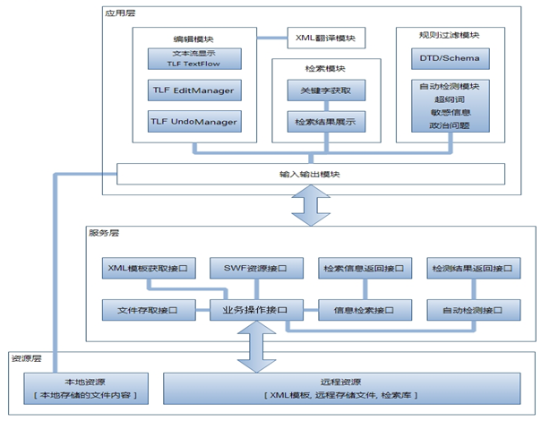



#### 资源加工

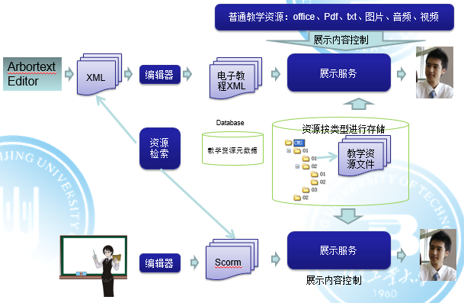

随着信息的发展和学习平台的涌现，传统教学资源越来越无法满足数字教育的发展。数字教育通过对传统教学资源的发展形成符合现有网络数字化教育的资源的过程称为资源加工。

资源加工需要按照资源数字化的标准进行加工。标准可以分为普通成熟的标准，例如Word、Ppt、Excel、Pdf、Txt、HTML、图片、音频、视频等。不同的教学资源所遵循的教学资源的标准不同，以上普通资源所遵循固有公司的成型标准。另外还有一些资源标准为自定义或多钟标准支持的格式。例如Xml，随着不同的xml定制会出现不同的Dtd标准，xml教学资源需要根据自定义或者已有的资源标准（例如，DocBook等）进行加工，形成教学资源。

教学资源的加工需要加工工具，一般需要软硬设施或者人工处理，例如文档资源需要人工辅助文档工具进行加工，而视频、音频需要辅助硬件设备进行加工。另外有些资源属于再生资源，从其他的数字教学资源进行转化而成。例如，文档可以转化为Pdf，视频可以转化为其他格式等。

一般情况下，自定义的资源标准在加工起来，需要特定的资源加工工具，例如Xml资源，需要Pdc或者Xml编辑器等进行加工。自定义的资源在交互和传输上更符号特定的教学要求。资源经过加工后，一般还会经过校验和校正才会形成最终的资源。

#### 资源组织

经过加工后的资源为离散的数字教学资源，需要通过特定的教学目的进行资源分类和组织，部分资源需要打包或者编制索引，这种将离散教学资源形成固定有序，拥有一定规则的资源的过程称为资源组织。

资源的组织，一般情况需要参考资源应用的标准，次标准为应用层系统或平台的标准，这个标准为一个初级标准，例如根据平台组织资源的格式，大小，效果等内容。

#### 资源提交

* 资源的提交方式：分为富客户端工具提交和在线提交两种方式。其中在线提交拥有富客户端提交的所有功能，在此罗列富客户端的提交方式。
* 资源提交机制：单个资源提交、批量资源提交。允许断点续传，实现资源随时提交，保存提交记录和提交状态
* 资源的提流程：交需要填写资源的元数据、资源的课程属性（该资源属于课程下哪个模块、哪个技能点）、选择资源的应用类型、选择资源的媒体类型、选择自定分类、填写资源标签,用户可根据资源特点自由填写。以上元素数项为CMS系统中定义的元素据，通过资源库中心的接口标准进行定义。
* 资源智能提交：在资源的提交过程中，元素据的填写系统会自动识别部分元素据属性，例如媒体类型、格式或者根据资源本身内容的检索进行资源分类等，减少提交人员的工作量。
* 资源校验：资源在提交的过程中，提交工具或Ie在线方式可以进行对用户提交的资源内容、资源元素据、资源标准等内容进行校验，不符合的内容项会给出相应的提示及修正，保证顺利的上传有效、高效的资源。

用户可以根据提交方式选择下载富客户端工具，客户端提交的资源，支持本地缓存。

#### 资源管理

用户通过富客户端或者在线提交方式提交的资源，可以在本地客户端或Ie浏览端预览资源，以及对资源进行修改、删除、检索。同时可以看到资源的状态：上传中、已上传、待审核、已通过、未通过等。并可以根据资源的数量、状态、资源元素据、资源内容、用户等多种检索方式进行检索管理自己的资源。

### 在线提交

#### 资源审核

资源在提交后，在线提交会具有审核功能。对于资源素材不符合标准或者教学要求的资源进行标注为“未通过”，并发送提示消息和未通过原因，提醒用户进行对资源修改重新上传。

#### 资源管理

对提交资源按照上传资源数、上传成功数、上传失败数、已经审核的资源数、待审核的资源数、审核通过上载CMS数进行统计，以及按知识点、资源类型等进行统计

## 资源库中心

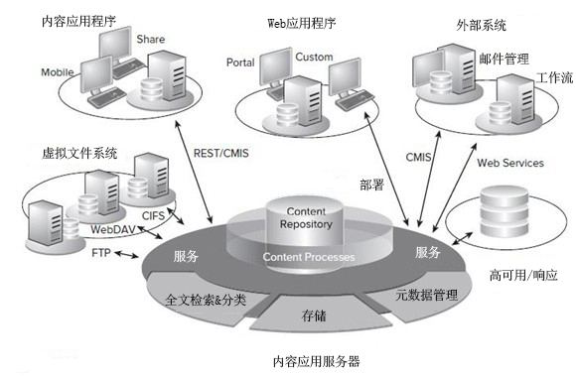

资源库中心为资源收集和资源管理的中间环节，该资源库可以由CMS管理中心进行定义资源存储和编辑等标准。通过接口，用户可以将所有资源提交到资源库中心，CMS可以通过接口对资源进行管理。接口和标准的定义及扩展和CMS管理中心进行自动同步，无需专门定义。资源库中心可以分离资源的提交和管理部分，主要负责对资源的存储、版本、权限、编辑、检索、聚合、关联、版权控制和保护，通过服务接口按照用户请求提供和推送相关资源。资源库的分离可以实现产品的模块化，资源库中心可以独立拆分应用到其他的产品中，可以很好的与已有系统及资源进行对接。在扩展上，资源库中心可以单独添加资源库中心的独立应用，后期可以添加不同的应用，通过应用的接口进行对资源库中心的资源再利用。

### 资源元素据

#### 元素据属性及属性值管理（支持自定义）

资源库本身可以对资源的元素据进行定义，可以自由扩展所需要的元素据项。本次项目CMS可以针对项目需要定制特定的资源元素据，定制后资源元素据为资源提交的元素据标准。CMS通过资源库的元素据管理接口进行定义元素据。

本次项目建议资源元素据的定义为：

资源名称、作品来源、作者/提交者、作者/提交者所属单位、作者/提交者联系方式、所属专业大类、所属专业类、所属专业、所属课程、所属模块、对应知识点/技能点、关键词、适用对象、应用类型、媒体类型、专业类型、其他分类、资源语言、文件格式、文件大小、提交时间、资源积分。

资源库本身支持对定义好的属性进行自定义，并进行对资源提交中心提供属性接口，对CMS管理中心提供管理接口。

#### 元素据显示设置与同步

资源的元素据在编辑上支持自定义和扩展，在显示上，支持CMS通过管理接口进行配置，可以有根据不同的资源应用对资源的元素据项的内容和数量进行定义，并且可以设置元素据是否在提交页面上进行显示，以及是否必填项。资源的元素据属性值支持多种编辑方式、导入导出方式，来方便的定义元素据的属性值和规则。

资源库的元素据，需要通过同步机制接口，同步到资源提交中心的元素据页面和CMS资源管理。CMS通过管理接口对资源库的元素据进行编辑和设置，设置好的内容实时同步到资源库中心，通过资源库中心再同步到资源提交中心，从资源中心反向回显数据，双向流通。

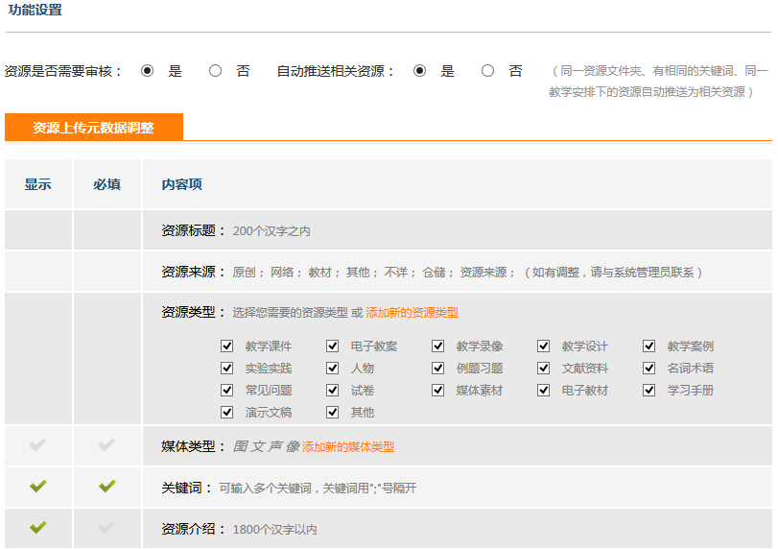

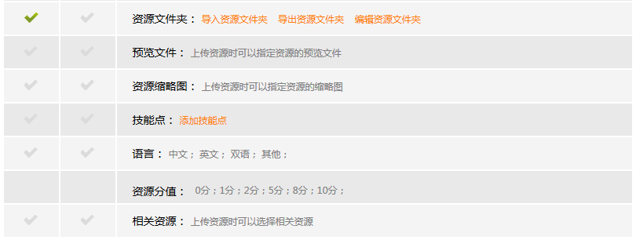

### 资源权限

资源的权限分为资源的元素据管理权限和资源本身的操作权限。CMS通过管理接口对资源库的元素据进行编辑和设置，设置好的内容实时同步到资源库中心，通过资源库中心再同步到资源提交中心。CMS在操作资源库的元素据权限时，需要根据不同的用户角色来进行权限赋予，权限分为不同级别的权限，从而通过多级授权，保证提交中心、资源库中心、CMS管理中心对资源的元素据同步和安全。

资源的操作包括：上传、下载、收藏、修改、删除、转移、复制、预览等等，资源的权限本身需要通过资源权限版权进行控制。

资源权限的设置分为系统级别的权限设置、用户级别的权限设置、资源本身的权限设置，三级权限对资源进行安全的版权控制和保护。系统可以针对资源本身设置安全保护机制，可以对资源本身加密，以及对资源的预览实现防拷贝等，或通过硬件加密狗授权机制实现资源保护。

用户级别权限：

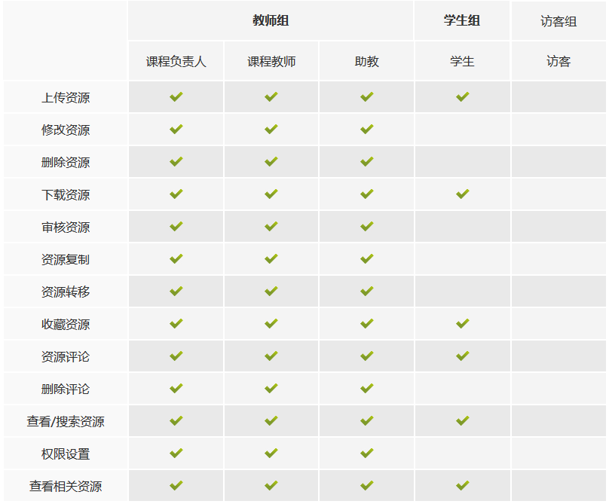

资源级别权限：

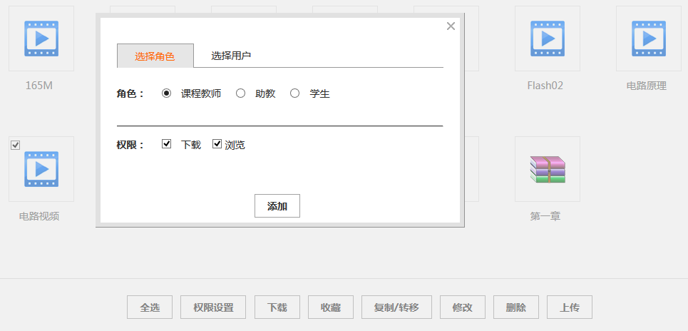

### 资源版本

资源库作为存储的资源中心，可以对提交中心提供提交接口，对CMS中心提供管理接口。提交中心和CMS管理中心通过资源接口对资源进行管理和编辑。

资源经过编辑和提交后，会存储在资源库中，资源库中包含资源的一个唯一基线版本为当前资源。资源允许多个用户进行系统编辑和管理。协同编辑后的资源，会与资源库中存在的极限版本进行比对分析，用户选择与资源库中的资源版本的操作。可以对资源进行更新和提交，以及覆盖。不同的用户在对基线资源进行操作时，会根据资源的操作权限进行操作。操作后提交的资源会同步到资源库中心，由资源库中心对不同的用户资源进行同步。

经过协同编辑、提交和更新后，资源库中心会保留资源的历史基线版本，不同的用户可以根据权限对历史版本的资源进行预览、在编辑等操作。历史资源会同时记录资源本身的信息和操作资源信息记录。

### 资源编辑

资源的编辑分为在线系统编辑和资源内容编辑。

提交中心可以对自己的资源在提交中心进行编辑校正，CMS管理中心可以对资源进行编辑，不同的用户编辑的资源通过资源库中心的不同接口进行同步。资源的编辑包含对资源的上传、下载、删除、转移、复制、收藏等操作，部分操作支持批量编辑。

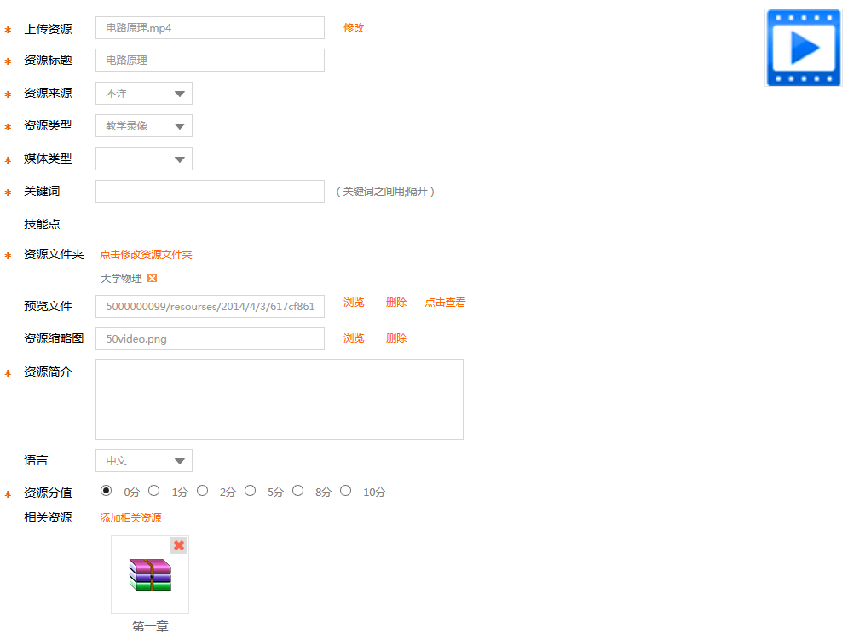

资源内容编辑分为普通资源编辑（遵循常用资源标准）和自定义资源编辑。常用资源需要遵循常用资源标准，利用常用资源的开发商提供的编辑工具进行编辑；自定义资源的编辑根据自定义的资源标准和工具进行编辑。

### 资源存储

资源上传内容：资源上传包含资源本身的上传和资源的标签（属性：例如选择资源所属资源结构树哪个节点、资源类型、资源预览文件、缩略图等）上传，资源上传分为：单文件上传、多文件上传、压缩包资源上传、Scorm资源上传、电子教程资源上传五个入口；资源的保存会包含资源本身的以及附属实体资源的存储，还包含资源的逻辑关系在数据中的存储。

资源逻辑关系存储：资源本身的实体文件、以及预览文件等，在数据库中需要存储两个字段，一个字段为资源的URL路径，一个为资源的原文件名;资源其他逻辑关系，例如资源隶属的资源结构，资源类型，资源标签等属性会存储到相应的数据库表或关系表中。

资源后台处理:资源上传到后台（Action）处理时，资源本身的原文件名会存到数据库中“原文件名”字段中，存储到后台的时候。会将该文件采用“资源唯一ID+.资源后缀名”（非中文）来存储到服务器硬盘上，并将存储的URL地址存储到数据库中的资源“URL”字段中。

资源实体文件存储：资源的实体文件以及附属文件会存储在服务器硬盘上。存储的结构目录规则：课程唯一Id/resourses/yyyymmdd/资源唯一ID+.资源后缀名。这个目录结构中不会出现中文字体，以防止项目将来运行在Linux服务器上时，因系统编码不同而造成的资源存储乱码不能存储成功。资源在硬盘的存储目录没有逻辑关系，资源的逻辑关系都存储在数据库中，在做资源导入导出的时候，会按照资源结构树的目录来导出和存储导出的资源。

### 资源检索

资源的检索可以根据资源内容进行全文检索、分词检索以及根据资源上传的元素据和相关属性进行检索。

#### 全文和分词检索

全文搜索引擎是目前广泛应用的主流搜索引擎。它的工作原理是计算机索引程序通过扫描文章中的每一个词，对每一个词建立一个索引，指明该词在文章中出现的次数和位置，当用户查询时，检索程序就根据事先建立的索引进行查找，并将查找的结果反馈给用户的检索方式。这个过程类似于通过字典中的检索字表查字的过程。

全文检索的方法主要分为按字检索和按词检索两种。

按字检索是指对于文章中的每一个字都建立索引，检索时将词分解为字的组合。对于各种不同的语言而言，字有不同的含义，比如英文中字与词实际上是合一的，而中文中字与词有很大分别。

按词检索指对文章中的词，即语义单位建立索引，检索时按词检索，并且可以处理同义项等。英文等西方文字由于按照空白切分词，因此实现上与按字处理类似，添加同义处理也很容易。中文等东方文字则需要切分字词，以达到按词索引的目的，关于这方面的问题，是当前全文检索技术尤其是中文全文检索技术中的难点。

目前全文搜索引擎通常使用倒排索引技术。倒排索引（英语：Inverted index），也常被称为反向索引、置入档案或反向档案，是一种索引方法，被用来存储在全文搜索下某个单词在一个文档或者一组文档中的存储位置的映射。它是文档检索系统中最常用的数据结构。

有两种不同的反向索引形式：

一条记录的水平反向索引（或者反向档案索引）包含每个引用单词的文档的列表。 一个单词的水平反向索引（或者完全反向索引）又包含每个单词在一个文档中的位置。后者的形式提供了更多的兼容性（比如短语搜索），但是需要更多的时间和空间来创建。

#### 元素据检索

元数据搜索引擎即元搜索引擎。元搜索引擎（META Search Engine）接受用户查询请求后，同时在多个搜索引擎上搜索，并将结果返回给用户。因此，有搜索引擎之上的搜索引擎之称。它的主要精力放在提高搜索速度、智能化处理搜索结果、个性搜索功能的设置和用户检索界面的友好性上，查全率和查准率都比较高。著名的元搜索引擎有InfoSpace、Dogpile、Vivisimo等。在搜索结果排列方面，有的直接按来源排列搜索结果，如Dogpile；有的则按自定的规则将结果重新排列组合，如Vivisimo。

现在出现了许多的元搜索引擎，其收集信息的范围、搜索机制、算法等都不同，用户不得不去学习多个搜索引擎的用法。每个搜索引擎平均只能涉及到整个www资源的30-50%（search engine watch数据），这样导致同一个搜索请求在不同搜索引擎中获得的查询结果的重复率不足34%，而每一个搜索引擎的查准率不到45%。

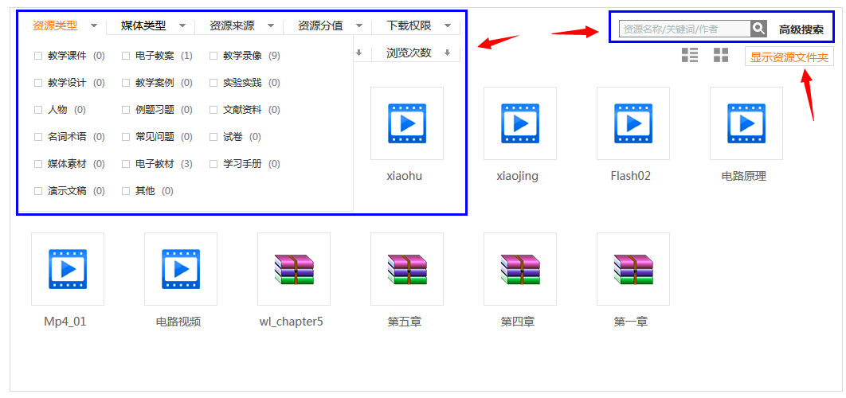

### 资源聚合

根对象的基础性原则。每个聚合有一个根对象，它是个实体，外部对象只能访问根对象，如果要访问聚合子对象也必须通过根对象导航，根对象和子对象可以保持对其它任意聚合根对象的引用。当聚合的根建立时，所有聚合包含的对象将随之建立，所有的不变量得到了强化。

保持数据的一致性和强化不变量原则。其他对象只能持有根对象的引用，而不能直接修改。如果要更改子对象，它们只能通过根对象来执行某些操作。根对象能够变更其他的对象，但这是聚合内包含的操作，并且它是可控的。如果根从内存中被删除或者移除，聚合内的其他所有的对象也将被删除，因为再不会有其他的对象持有它们当中的任何一个了。当针对根对象的修改间接影响到聚合内的其他的对象，强化不变量变得简单了，因为根将做这件事情。如果外部对象能直接访问内部对象，并且变更它们时，这将变得很难管理这些对象的一致性和不变量性。

外部对象引用内部对象原则。当外部对象引用内部对象时，可通过根对象导航。临时使用时，根对象可以将内部的临时引用传递给外部对象，但作为限制，当操作完成后，外部对象不能再持有这个引用。一个简单的实现方式是向外部对象传递一个值对象的拷贝。在这个对象上发生了什么将不再重要，因为它不会以任何方式影响到聚合的一致性。

可变跟对象原则。有时候一个对象在某个时刻是聚合根对象，在另一个时刻是另一个聚合子对象，一般这类情况会出现在资源类信息中。如果内部对象只是作为外部对象的一个只读参考引用，那么子对象只是一个聚合对象中的子对象，而不需要作为可切换根对象了。

在教学中，我们可以利用RSS技术聚合更多更全面的教学资源，如课件、教学录像、教案等，还可以构建交流网络平台，实现师生间更深层次的交流。以建设C程序设计—国家精品课程网站为例，通过在网页适当位置添加专用的 RSS 图标，并链接至该网站的.xml 文件，网站就有 RSS 输出了，需要订阅的用户只需点击该图标就可以在在线阅读器和离线阅读器进行浏览。

用户可以对RSS阅读器设置不同的频道，通过发布一个RSS Feed，然后它可以被本站点或直接被其它站点资源库调用，这些数据都是标准的XML格式，所以能方便的在其他终端和服务中使用并将获取到的特定种类的资源和信息传给用户。由于不同的RSS频道被动态的捆绑为OPML（Outline Processor Markup Language ）格式，用户可以通过RSS阅读器获取不同类别的知识和信息。而且，各个站点资源库之间可以相互调用各自的RSS Feed，充分体现了资源的共享并扩大了用户获取资源的范围。由此可知，RSS的优越性对教育资源的构建和用户。

Mashup可以将两个或两个以上的网站或模块的教育信息资源进行整合，从而产生学习者需要的资源，programmableweb.com站点是Mashup当前发展的一个典型代表。不同于RSS，它是基于资源的重构和再造，而不是基于不同类别资源的聚集。而Mashup在教育中应用的典型案例有：Jerome Burg的英语教学Googlelittrips[10]，Ingbert R.Floyd的图书目录管理系统Wasabe[11]。Googlelittrips聚合了GoogleEarth、Podcasts以及 Screen Shots等功能，展现了一系列三维版本的文学作品如《The Grapes of Wrath》、《Candide》、《Macbeth》以及《The Aeneid》等。通过这种方式，学生可以真正地融人到文学作品之中，也能更好地领会到作者的意图和思想。

模块、站点及相互之间的资源的重构是不断深化、上升的过程，逐步实现Data Mashup、Context Mashup、Visual Mashup，而形成新资源和新知识。在重构的过程中，可以应用编程接口（API）及其他应用软件所提供的服务来使重构更好地实现。教师及专业人员作为学习者学习的服务人员，在不断开发和利用新资源、新素材的构建过程中，必须对学习者特征、资源建设等进行需求分析。学生可以不断的运用重构资源和内容，还可以参与资源的构建与开发，所以学习者不仅是学习资源和内容的享用者，也是创建者和参与者。而且，在应用中，学习者要不断实现知识和内容的过滤，选择符合自己的资源，为了有效的扩充和建构教育信息资源，并考虑到使用的安全性，在学习的参与中，要通过权限加以限制。

### 资源关联

学习资源间的关联主要包括两种类型，一种是显性关联，另一种是隐性关联。显性关联是从语义出发基于系统已有的关系类型建立的资源关联，易被用户观察和识别；隐性关联是从语义上难以通过人工发现，但可以通过数据挖掘技术识别出来的潜在的资源关联。下图描述了LCS中学习资源的动态语义关联技术。在显性关联的建立上分别采用了基于规则的推理技术和基于语义基因的相似关系计算技术，在隐性关联的建立上主要采用了基于语义约束的关联规则挖掘技术。

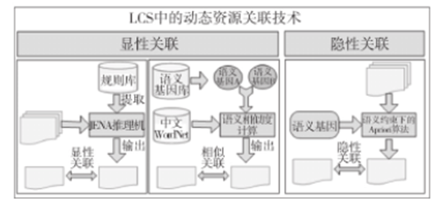

基于规则推理实现资源显性关联的基本流程如下图所示：首先编写各种关联推理规则，并存储到推理规则库中；然后，JENA推理机从规则库中提取规则，将规则绑定到本体模型；接着，JENA推理机依据规则对本体模型进行推理；最后，将推理出的显性资源关联集合进行输出。

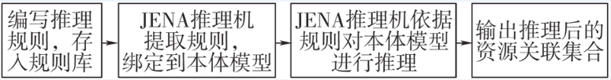

### 资源库中心服务

资源库中心服务包含三大类：

* 服务资源提交：资源提交服务为提交中心和资源库中心进行交互资源属性和内容的服务接口。
* 服务CMS：资源库中心为CMS提供服务接口，通过该服务，CMS管理中心可以对资源进行管理和交互资源数据。
* 资源中心应用服务：该服务为资源库中心拓展自己本身应用的服务接口。通过该服务，可以对已有资源库中心和资源进行再次构建和再应用，以及对其他系统的方便移植。

## CMS资源管理中心

主要负责对资源素材和资源的应用层面进行管理。CMS中单独设立素材中心，对资源库中心的资源素材进行管理，其中包含对元素据的定义和元素据属性值的定义，以及资源权限设置等等。学习活动管理中心为CMS中教学活动及教学工具管理的模块，学习活动管理底层需要对应不同活动的活动库，部分活动库可以单独进行教学应用。微课中心为应用层，可以根据规则或标准进行引用或新建素材中心及学习活动中心的教学内容形成一个单独的微课。模块中心为更高一级的应用，其蕴含了对教学方向的一个主题或者教学项目的意图，为多个微课模块通过特定标准或规则形成的集成体。课程为资源学习层面的最高应用（专业园地或学习社区为教学层面的最高应用，它相对于课程而言更多的是具有了空间感，在此空间内学习为其中的一部分），可以引用素材、微课或模块的内容，也可以单独引用学习活动，组合各种教学资源和教学模块形成一个具有教学意义的课程。CMS管理中心的微课、模块和课程可以独立形成各自的资源学习包及运行时，从而可以扩展到App端进行独立学习。

### 素材中心

#### 资源元素据接口

CMS管理的元素据管理包括：

* 资源库中心的元素据项定义和编辑。
* 资源库中心的元数据项值定义编辑。
* 元数据页面功能设置，设置页面资源元素据是否显示以及是否必填等。

CMS对元素据的管理内容会自动同步到资源库中心，在CMS的管理是透明的。

#### 资源权限

CMS对资源库中心的权限管理包含：

* 对资源操作权限的编辑和授权。
* 对提交中心编辑资源库中心的用户角色对资源权限的设置。
* 对资源库中心资源应用层使用资源的权限。

#### 资源管理

CMS对资源库中心资源管理的接口

##### 资源预览

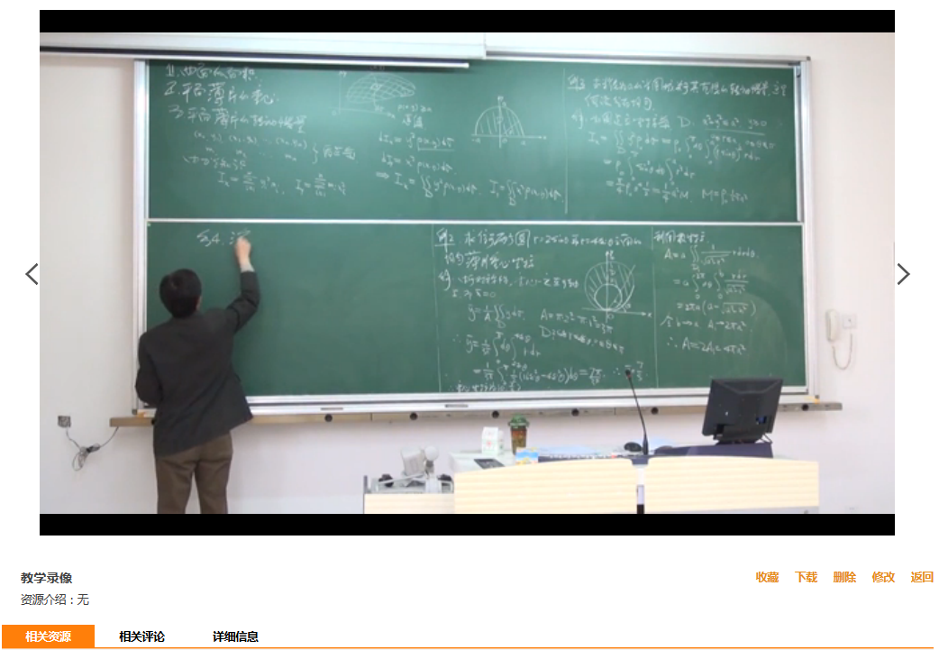

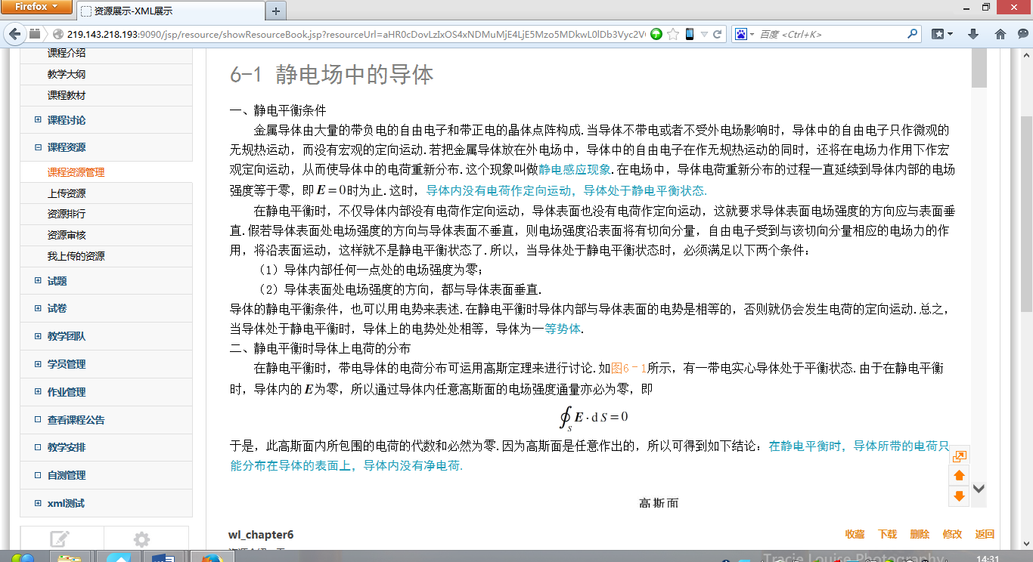

##### 资源修改



##### 资源下载

拥有资源下载权限的用户，可以对资源单个下载或批量下载。资源本身拥有防盗机制，没有资源的权限，无法对资源进行下载，或对资源进行缓存。

##### 资源删除

拥有资源下载权限的用户，可以对资源单个删除或批量删除。在删除资源的时候，需要用户确认是否要删除。

##### 资源收藏

用户对优秀的资源可以进行收藏操作。收藏的资源会将关系存储到收藏中心，用户通过不同的用户请求和权限进行访问收藏的资源。

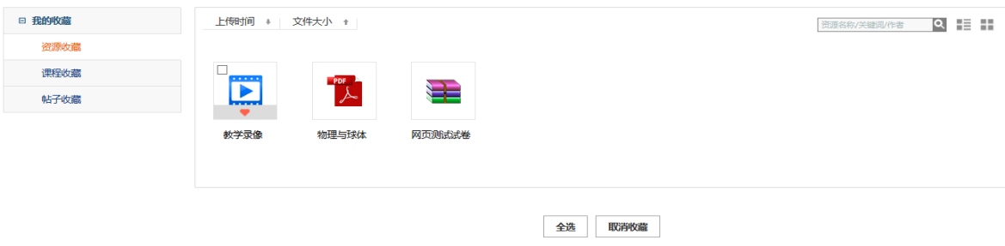

##### 资源复制和转移

在对资源的元素据或标签进行删除操作的时候，一般需要要编辑的属性下的资源进行转移操作。或者用户在组织资源的过程中，因教学目的和教学资源分类对资源进行复制和转移到其他元素据或者知识点下。

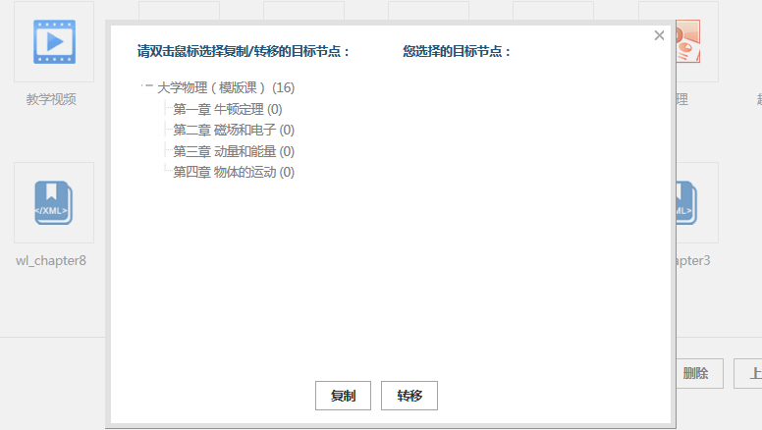

#### 资源检索

此处的检索为根据资源显性检索，包含对资源的全属性检索、资源状态、资源数量、资源操作人、操作记录检索等。

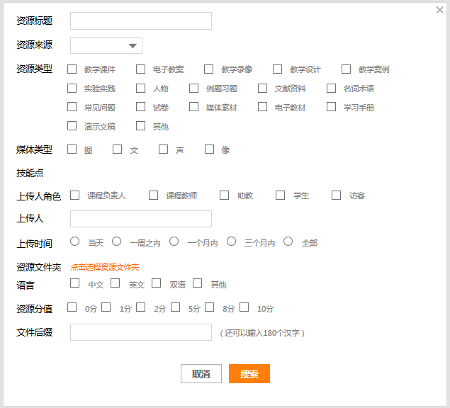

#### 资源聚合和关联

资源的本身编辑包含：资源标注、资源索引、资源分词、资源属性关联、资源智能推送、关联和聚合机制设置等。

资源的聚合和关联参考资源库中心对资源聚合和关联的设计。

#### 资源推送

资源推送分为：

* 系统通过用户设定资源元数据和属性及操作的显性推送；
* 资源本身及系统通过资源的关联和聚合，从内容层面对资源的推送；
* 推送内容通过用户特定制定的资源推送。

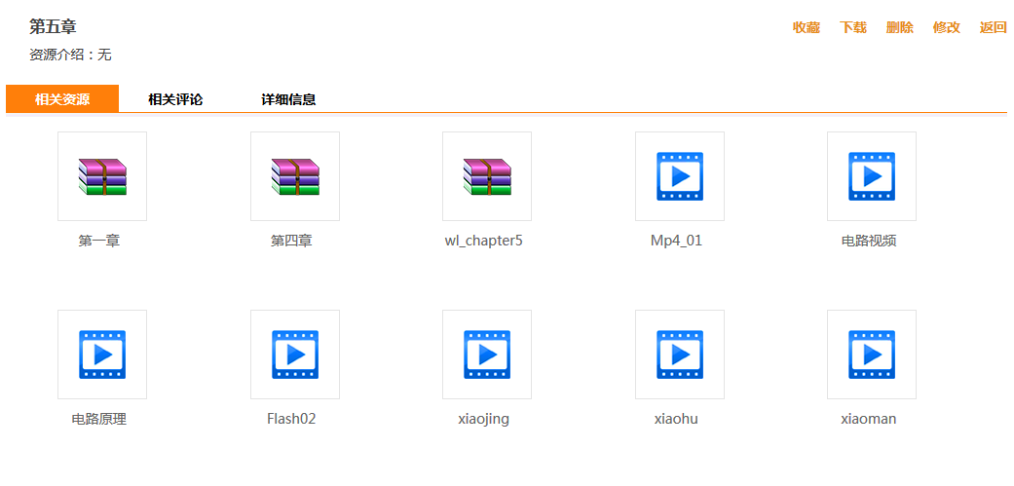

#### 资源服务

素材中心的资源服务包含：

* 资源库中心应用服务接口：素材中心负责对资源库中心的资源管理服务接口。
* 内容资源管理CMS应用服务：素材中心负责对接微课、课程等应用层对资源的使用服务接口。

#### 资源统计

素材中心的资源统计包含：

* 管理员-资源管理统计：主要统计管理员对资源属性参数、用户资源操作记录等信息。
* 专业负责人-资源统计：主要统计资源应用和使用层面的信息。
* 课程主持人-资源统计：主要统计资源组织和管理层面的信息。
* 普通用户-资源统计：主要统计个人资源管理和普通用户的资源使用信息。

### 学习活动中心

#### 活动管理

##### 讨论交流

讨论交流的功能包含：查看版块列表、新增版块、修改版块、查看版块、删除版块、锁定版块、审核帖子列表、附件管理列表、版块统计、查看用户发帖列表、查看用户回帖列表、查看用户精华帖列表、查看用户置顶贴列表、查看用户含附件贴列表、查看帖子、查看发帖人信息、下载附件、删除附件、删除帖子、加入课程资源、帖子置顶、帖子收藏、帖子锁定、帖子精华、帖子搜索、删除帖子、查看帖子、帖子打分、移动帖子、分享帖子、下载附件、加入黑名单、修改帖子、回复帖子、删除帖子回复、帖子统计、发帖、审核帖子列表、审核通过、删除审核帖子列表中的帖子、查看待审核帖子、查看黑名单列表、搜索、修改黑名单、删除黑名单、查看黑名单用户信息等。

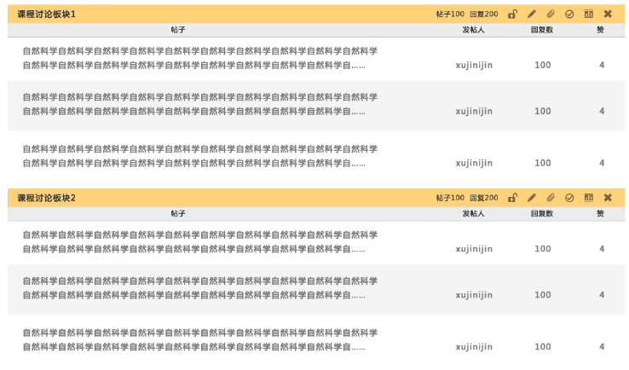

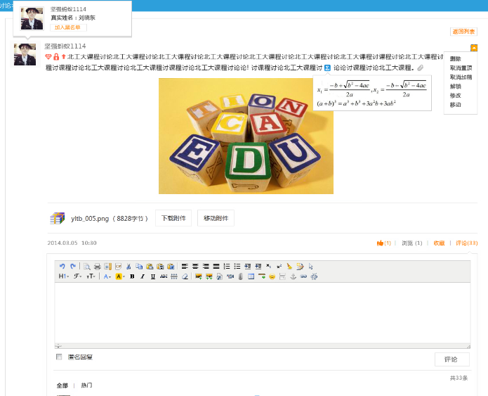

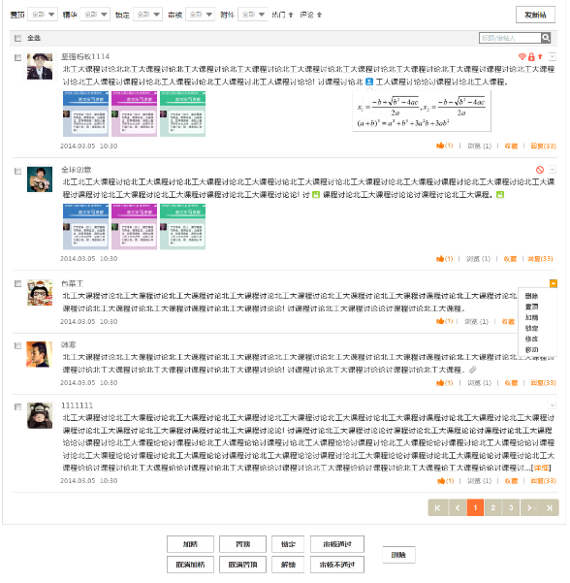

##### 投票调查

投票调查包含：添加调查、修改调查、删除调查、查看调查、调查统计、参与完成调查等。

##### 提问答疑

提问答疑的功能包含：问题审核设置、点评标签维护、问题分值设置、查看问题标签、添加问题标签、修改问题标签、删除问题标签、合并问题标签、查看问题列表（搜索）、待回答的问题列表、常见问题列表、我回答的问题列表、查看单个问题、提问、修改问题、回答问题、查看答案列表、删除答案、关闭问题、删除问题、点评问题、最佳答案维护、问题统计/热点问题、附件管理（转移）等。

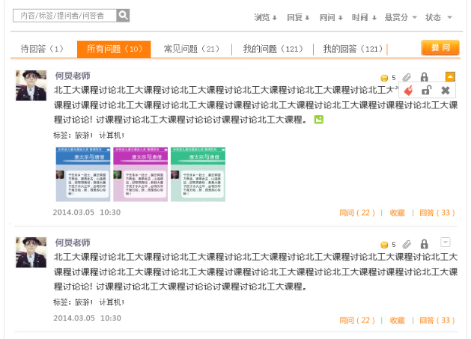

##### 在线交流

在线交流包含：分组、朋友列表、签名、字体、表情、图片、消息管理等。

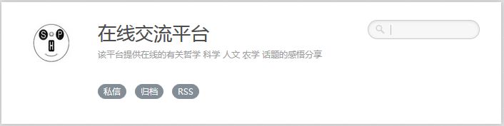

##### 发布作品

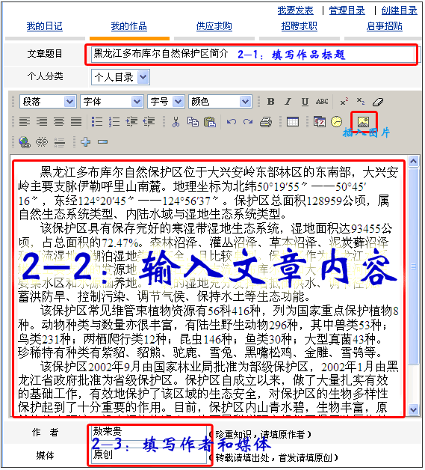

##### 六顶思考帽

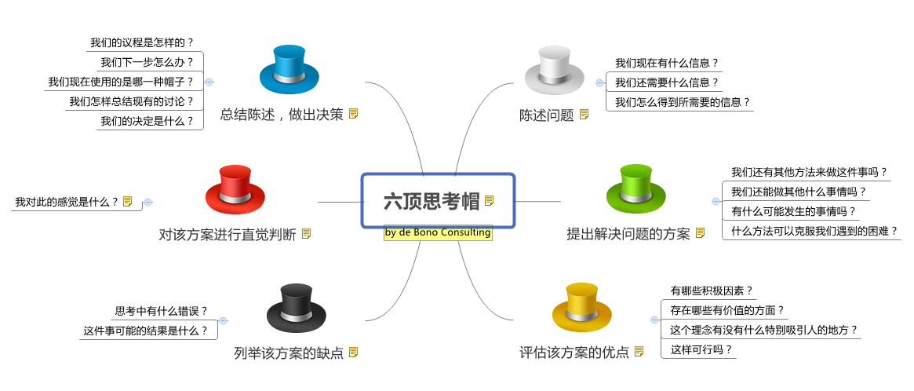

##### 画概念图

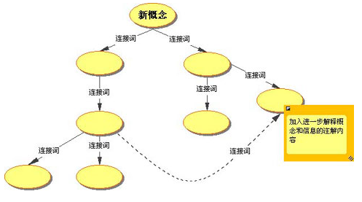

1、认定中心主题：确定你希望利用概念地图理解的问题焦点、知识或概念，并用这个焦点主题作导引，找出与中心主题相关的概念，并罗列出来。

2、将列出来的概念排序：把一般、最抽象和最具涵盖性的概念放在最高位置。在拣选最高层概念时可能会遇上困难，反思中心主题的引导方向可以帮助为概念排序。这个过程可能需要反复思考、修正或乃至重新确定概念地图的中心主题。

3、将其余的概念按层级排放在列表上。

4、开始制作概念地图：把—般、最抽象和最具涵盖性的概念放在最高位置.在最高层的位置通常只会有两至三个概括性的概念。

5、随后将往下的二、三、四层的子概念放置在概念地图上。

6、将概念用画线遵上。在连接线上写上合适的连结词。连结词必须清晰表达两个概念之间的关系，使之成为简单、有效的命题。由连结制造意义。当大量相关的概念连结起来并形成层次后，可以看到对应某一知识、命题、中心主题的意义架构。

7、重新整理概念地图的蛄构。这包括为概念地图进行概念的增减或改变上下层关系等。这可能需要进行多次的整理，但也正是这些整理的过程能带来新的启示和有意义的学习。

8、在不同分支的概念之间寻找有意义的“横向连结”，并在连线上用连蛄词标明关系。横向连结能有效地帮助在某一知识范畴内看到新的关系。

9、仔细、具体的例子可以用简图或代表符号附在概念上。

10、知识或问题的表达不止是一种形式：对同一系列的概念，可以运用不同结构的概念地图来表现。

##### 学习反思

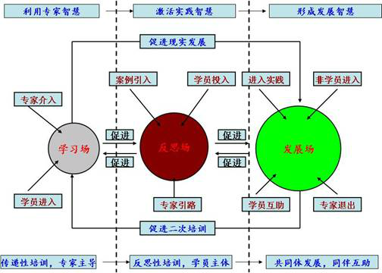

##### 练习测试

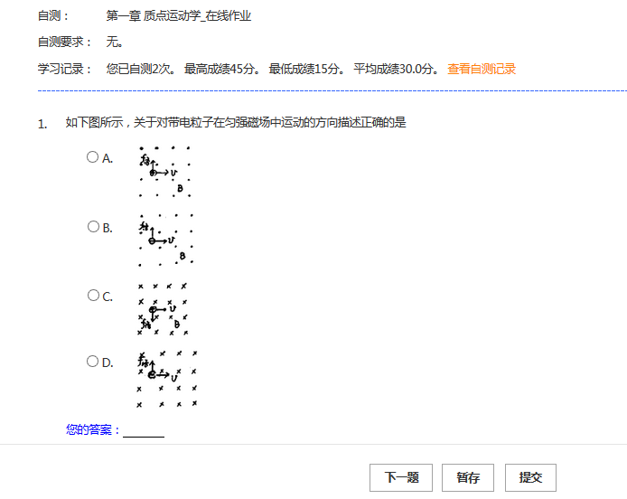

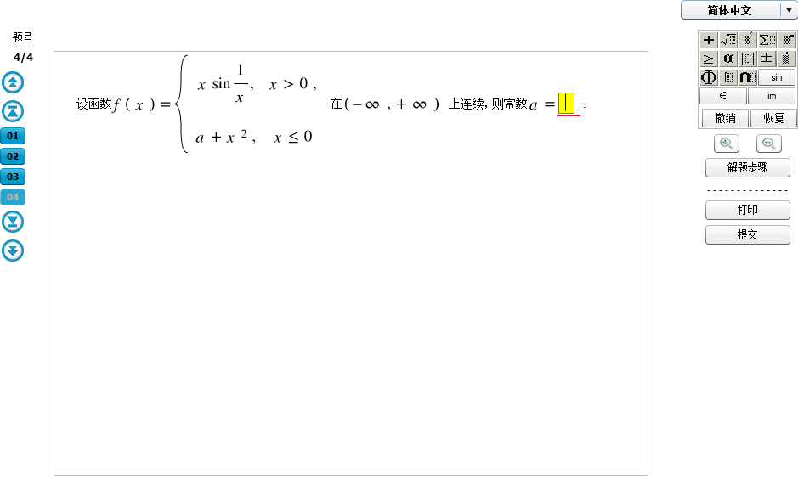

##### 辩论活动

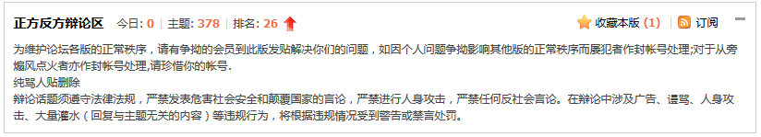

#### 活动库管理

##### 试题库

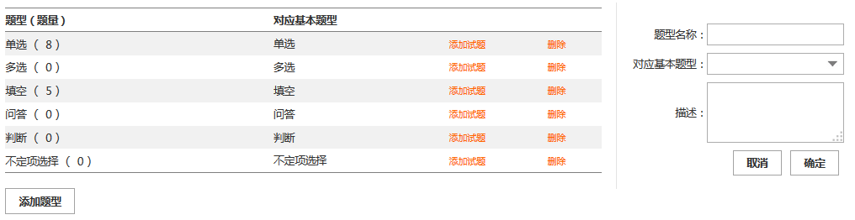

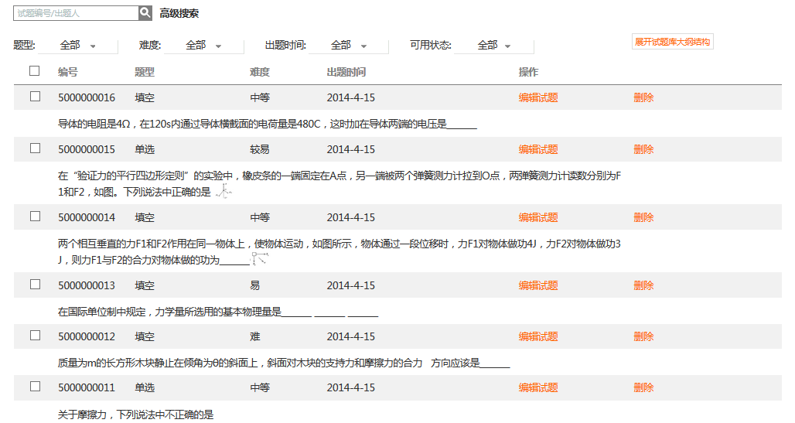

##### 讨论

参考讨论活动设计。

##### 答疑库

参考答疑活动设计。

### 微课中心

微课是具有教学功能的最小的单位，独立于课程存在，并符合common cartridge标准。微课主要在单个的知识点或技能点层面供学习者完成学习。微课整合了素材、多种学习活动、学习工具等，教师可以利用系统提供的工具在线搭建微课 。

微课可进行多维分类，分类依据预置的高职课程相关的目录体系，同时支持微课创建者自定义标签。

#### 微课模板管理

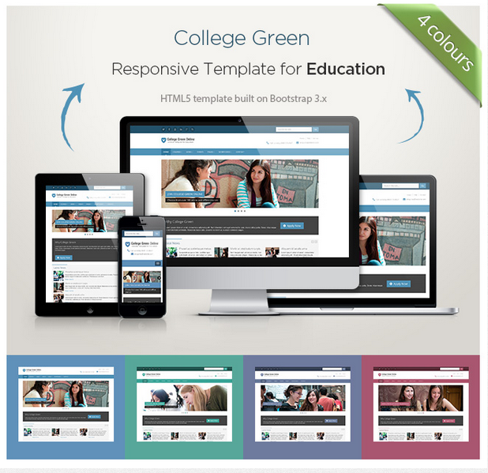

Bootstrap是Twitter推出的一个开源的用于前端开发的工具包。它由Twitter的设计师Mark Otto和Jacob Thornton合作开发，是一个CSS/HTML框架。Bootstrap提供了优雅的HTML和CSS规范，它即是由动态CSS语言Less写成。Bootstrap一经推出后颇受欢迎，一直是GitHub上的热门开源项目，包括NASA的MSNBC（微软全国广播公司）的Breaking News都使用了该项目。

模板管理包含已有模板标准规则管理、模板管理、自定义模板、编辑模板、编辑模块、编辑样式、模板使用等操作。

模板分为固有模板和自定义模板，固有模板包含：单个资源无教学活动的微课模板、单个资源有教学活动的微课模板、多个资源无教学活动的微课模板、多个资源有教学活动的微课模板。

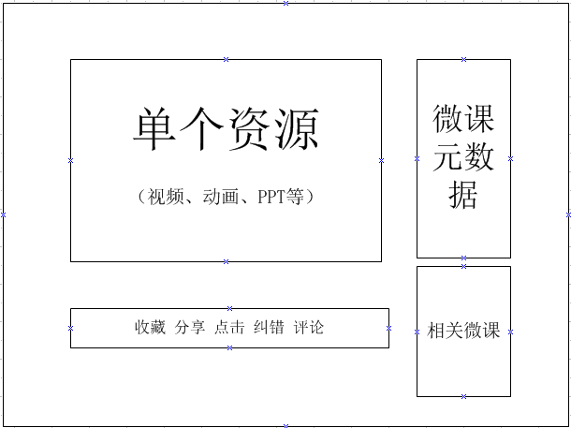

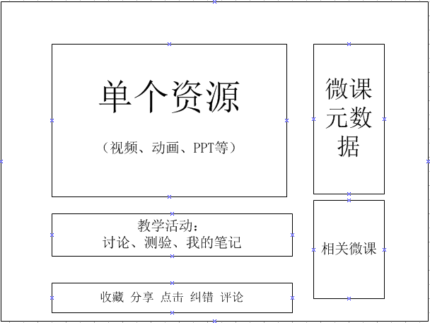

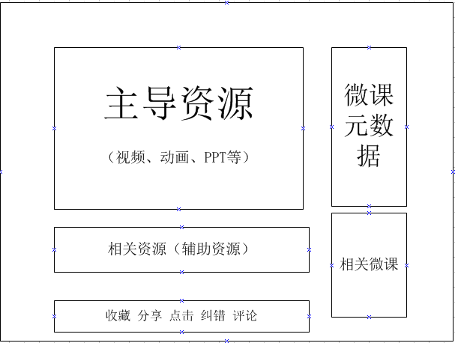

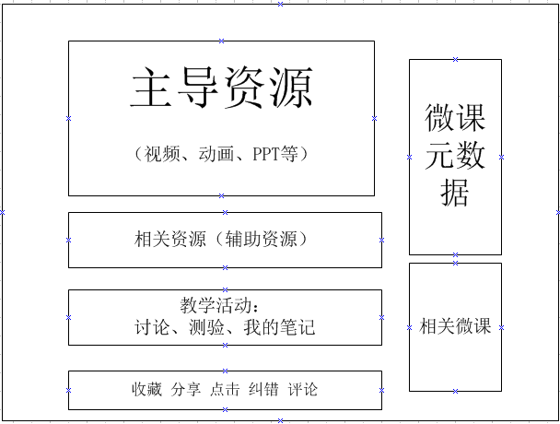

#### 组织微课

##### 微课目录

在新建微课的时候需要选择微课的目录，微课的目录可以预先初始化好，也可以根据自己的需求在组织微课的时候进行完善目录。目录的功能包含：添加目录、添加子目录、修改目录、删除目录、拖拽排序、转移目录下内容等。

微课目录完善机制：在新建微课目录的时候，可以根据要关联的内容给用户提供完善接口，支持目录的扩展。在组织微课的时候，可以根据选择的关联内容，进行自动完善微课目录。

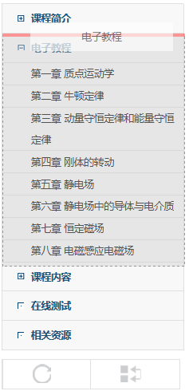

##### 微课元素据

微课核心元数据包括：微课名称、作者、关键词、微课简介、创建时间、所属课程、所属专业、所属知识点、所属技能点，包含素材资源、包含学习活动，相关微课、评论次数、访问次数，标签。另外，还包括该微课的教学设计方案、教学课件等其他补充资料。

|  |  |
| --- | --- |
| 微课元数据 | 说明 |
| 微课名称 | 微课的名称 |
| 作者 | 微课的创建者 |
| 关键词（标签） | 描述微课的关键词 |
| 微课简介 | 描述微课的内容 |
| 创建时间 | 微课创建时间 |
| 所属专业 | 描述微课所属的专业 |
| 所属课程 | 描述微课所属的课程 |
| 所属知识点 | 描述微课所属的知识点 |
| 所属技能点 | 描述微课所属技能点 |
| 包含素材资源 | 该微课包含的素材资源 |
| 包含学习活动 | 该微课包含的学习活动 |
| 相关微课 | 与该微课主题内容相关的其他微课 |
| 评论次数 | 该微课的评论次数 |
| 访问次数 | 该微课的点击次数 |
| 标签 | 用于用户个性化标注微课 |

##### 微课素材

组织微课可以通过CMS对素材进行引用关联，根据教学要求制作微课的时候可以选择已有的资源素材，也可以在这里进行新建素材，新建的素材将直接关联到要建的微课中，同时会通过CMS资源管理中心保存到资源库中心一份，在组织微课的过程中对资源素材的管理操作不会影响到资源库中心保存的资源。

新建微课可以关联单个素材，也可以关联多个素材，关联多个素材的时候需要设定主导素材资源。在关联素材的时候，可以通过调用CMS资源管理中心的接口对资源进行检索和选择并设置关联，并预览微课素材效果和再编辑调整。

##### 微课学习活动

组织微课可以通过CMS对学习活动进行引用关联，根据教学要求制作微课的时候可以选择已有的学习活动，也可以在这里进行新建学习活动，新建的学习活动将直接关联到要建的微课中，同时会通过CMS管理中心保存到学习活动库中心一份，在组织微课的过程中对学习活动的管理操作不会影响到学习活动库中心保存的活动。

在微课关联教学活动的时候，同时为学习活动关联素材，流程和功能参考学习活动对素材引用的设计。在学习活动中关联的素材，同时在这里新建的素材将直接关联到要建的学习活动中，同时会通过CMS资源管理中心保存到资源库中心一份，在组织学习活动的过程中对资源素材的管理操作不会影响到资源库中心保存的资源。

新建微课可以关联单个学习活动，也可以关联多个学习活动。在关联学习活动的时候，可以通过调用CMS管理中心的接口对学习活动进行检索和选择并设置关联，并预览微课学习活动效果和再编辑调整。

微课关联学习互动的时候，也可以单独选择具有应用能力的活动库模块，例如试题库、讨论、答疑库等。通过对活动的数据条件筛选，选择某些或某个试题、讨论、帖子等进行组织微课的学习活动。

##### 微课相关资料

在组织好的微课中，有相关资料版块进行推送微课相关的资料。

相关资料可以为相关的素材也可以为相关的学习活动。推送的原则为：资源关联的元数据内容、学习活动关联的元素据内容、学习活动中资源关联的元数据项内容、素材或学习活动的本身内容。例如可以通过资源隶属的同一个知识点进行推送，也可以根据两个资源或活动的内容本身包含同一个知识点知识信息进行推算。点击相关的资料，可以根据相关权限对相关资料进行学习和其他操作。

##### 微课预览和发布

在组织微课后，可以对微课进行预览，查看微课的效果。可以针对效果进行可视化所见即所得方式进行再编辑调整微课的效果。

对微课组织无误后，可以对编辑的微课进行一键发布，发布完成的微课，可以被其他应用进行应用，也可以单独运行，同时可以作为一个个体被单独下载运行。

#### 微课管理

微课管理包含：新建微课、修改微课、删除微课、微课检索、微课预览、微课发布等功能。部分功能已经前面进行描述，下面着重说明：

编辑/删除微课：在删除或编辑微课的时候，需要检查微课的关联和微课，如果已发布且具有关联的微课是无法直接进行编辑和删除操作的。

检索微课：对微课的检索可以包含对微课、学习活动、素材三级的元素据项以及资源本身进行检索。微课的检索包含字段检索、分词检索、全文检索、标签检索等。

#### 微课关联

微课的关联指微课的外部关联，在关联其他微课的时候可以引用工作流的机制进行可视化编辑微课关联，关联微课需要先编辑微课关联关系，并支持自定义扩展。

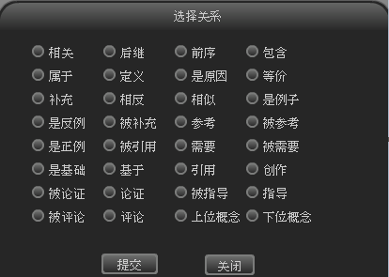

#### 微课推送

微课的推送除在微课关联中所提到内容外，还包含：对微课属性分析匹配、微课内容（素材或学习活动）分析匹配、推送相关微课、引用相关素材和学习活动等内容。

#### 微课KNS

在微课学习的时候，需要智能计算并画出微课KNS结构图。KNS从资源的所属知识结构，资源所属的微课，资源操作的用户等角度进行检索和推送。

数据检索，不仅可以进行单库检索 、跨库检索。用户还可以按不同的检索方式进行初级检索、高级检索、专业检索等。

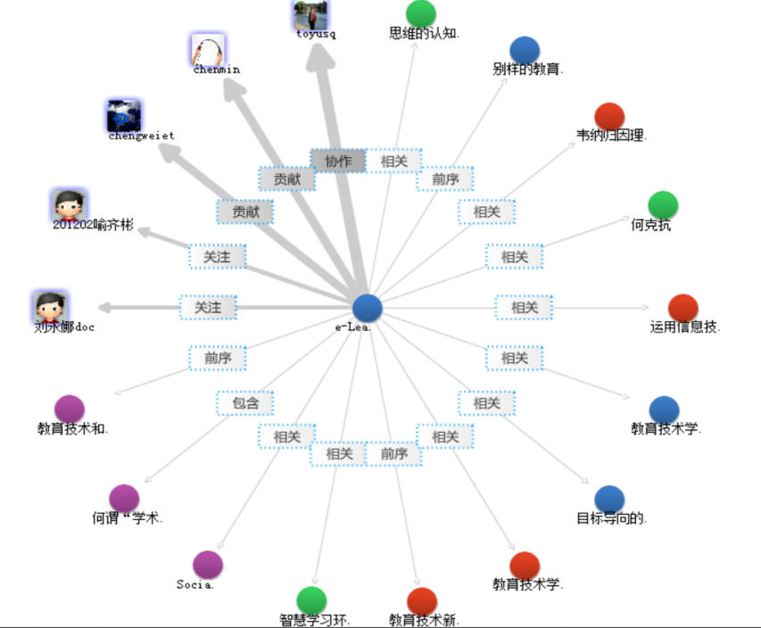。

#### 微课学习

制作好的微课可以发布到前台进行引用学习或独立个体学习，学习的内容可以对微课内部的素材进行预览，对学习活动的预览和参与。同时支持对微课整体的收藏和分享，对微课内部的资源和学习活动进行评论和纠错，对于微课纠错的建议会通过微课的管理进行审核并给出反馈，然后根据修改版本给出微课学习基线。

#### 微课学习档案

用户对微课的学习轨迹，需要建立学习档案进行统计。统计的内容包含对微课中素材以及学习活动的参与轨迹、根据参与内容进行计算分析出用户的发展评价，根据二者进行整体评价出学习档案的整体轨迹。

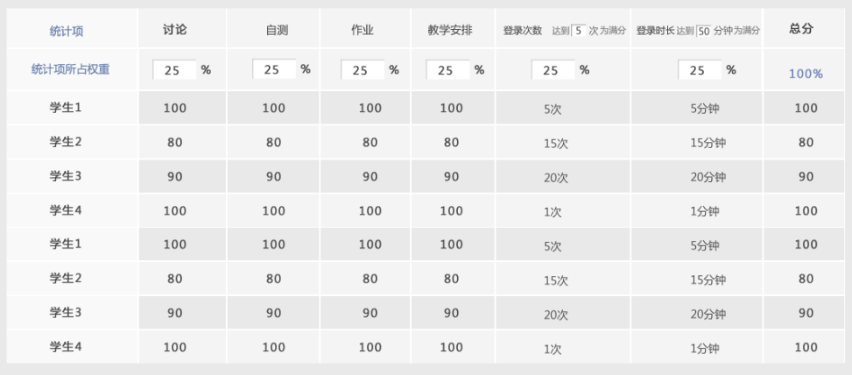

#### 微课认证

通过对微课的学习档案统计，可以向用户提供认证和激励机制以激励用户的学习。

微课认证机制管理包含：认证机制的制定，在制定机制的时候需要根据多位的标准进行认证，例如用户的学习和参与活动的轨迹、用户的勤奋程度、用户的活越程度等等；认证机制的修改，需要同时修改已经完成的机制记录，确保公平公正。

对于已经认证过的档案，需要删除的时候，需严格审查并删除存档。

激励认证的内容的数据为学习档案而来，通过学习档案形成认证记录，可以对认证进行修改，删除操作。并可以导入导出认证记录。

#### 微课统计

负责人可以在微课的应用和管理中心对微课的使用数量、热门程度等统计指标进行统计，并给出统计报表和图形。支持多维度统计和多维度展示，并可对统计进行管理。

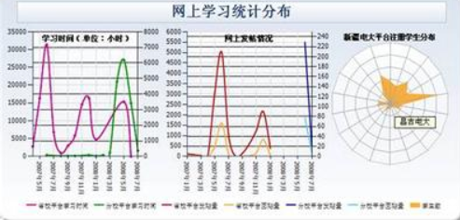

#### 微课App

微课组织的时候，需要定义微课的标准，根据已有微课标准进行开发微课移动端微课包和微课运行时环境。微课在独立App端运行时支持离线和在线同步两种机制。用户可以通过微课App管理微课内容和更新同步最新微课资源及活动。

App Store 的教育分类下有数以万计的 App，都在诠释着如何用强大的交互来增强学习体验。但这里谈的 App 式课程，指的并不是 iOS、Android 这样的通用平台上的 App，而是在线教育平台上的 App。虽然目前这种平台还不存在，但 App 式的课程已在移动端和各种垂直网站上蓬勃发展。从用户角度看，无论在线还是线下，如果有一个集中的地方可以管理自己的学习进度、历史和成果，管理与老师同学的关系，是非常方便的，这也是现在在线教育平台风起云涌的原因。但为了达成教学效果，课程必须有专用的交互功能——于此同时，任何平台都不可能把所有专用功能都实现。所以，未来一定会有支持插件的学习平台，让课程开发者嵌入自己编写的程序，于是课程就成为这类平台的App了。



### 模块中心（主题/项目）

#### 组织模块

##### 模块目录

在新建模块的时候需要选择模块的目录，模块的目录可以预先初始化好，也可以根据自己的需求在组织模块的时候进行完善目录。目录的功能包含：添加目录、添加子目录、修改目录、删除目录、拖拽排序、转移目录下内容等。

模块目录完善机制：在新建模块目录的时候，可以根据要关联的内容给用户提供完善接口，支持目录的扩展。在组织模块的时候，可以根据选择的关联内容，进行自动完善模块目录。

##### 搭建模块

###### 模块元素据

模块名称、作者、关键词、模块简介、创建时间、所属课程、所属专业、包含学习活动、相关模块、评论次数、访问次数，标签。

元数据、分类等信息，支持后续填写和完善，支持用户参与完善分类、元数据、标签，要有聚合集体智慧的机制设计。

|  |  |
| --- | --- |
| 模块元数据 | 说明 |
| 模块名称 | 模块的名称 |
| 作者 | 模块的创建者 |
| 关键词 | 描述模块的关键词 |
| 模块简介 | 描述模块的内容 |
| 创建时间 | 模块创建时间 |
| 所属专业 | 描述模块所属的专业 |
| 所属课程 | 描述模块所属的课程 |
| 包含学习活动 | 该模块包含的学习活动 |
| 相关模块 | 与该模块主题内容相关的其他模块 |
| 评论次数 | 该模块的评论次数 |
| 访问次数 | 该模块的点击次数 |
| 标签 | 用于用户个性化标注模块 |

###### 手工创建

模块所关联的内容只能为微课，无法关联其他小的单元。

在微课的管理中心中，可以通过微课进行检索，然后形成微课。

也可以在新建模块的地方通过检索进行筛选微课组成模块。

###### 自动聚合

模块的另外一种方式可以通过微课的自动聚合来生成模块。在生成模块前，需要新建和管理模块聚合条件管理。手动建立或编辑好的模块可以进行再编辑和调整。

##### 模块预览和发布

在组织模块后，可以对模块进行预览，查看模块的效果。可以针对效果进行可视化所见即所得方式进行再编辑调整模块的效果。

对模块组织无误后，可以对编辑的模块进行一键发布，发布完成的模块，可以被其他应用进行应用，也可以单独运行，同时可以作为一个个体被单独下载运行。

#### 模块学习活动

模块中得学习管理，为模块所引用的微课中各种学习活动的呈现，具有编辑权限的用户可以对微课中学习活动进行再编辑，结果保存到现有微课中（如果模块和微课的管理人员非同一人员，需要经过消息提醒审核验证后才可操作），不建议更改原有的学习活动。不同的学习活动可以形成不同版本。

#### 模块管理

模块管理包含：新建模块、修改模块、删除模块、模块检索、模块预览、模块发布等功能。部分功能已经前面进行描述，下面着重说明：

编辑/删除模块：在删除或编辑模块的时候，需要检查模块的关联，如果已发布且具有关联的模块是无法直接进行编辑和删除操作的。

检索模块：对模块的检索可以包含对模块、微课、学习活动、素材四级级的元素据项以及资源本身进行检索。模块的检索包含字段检索、分词检索、全文检索、标签检索等。

#### 模块推送

模块的推送除在模块关联中所提到内容外，还包含：对模块属性分析匹配、模块内容（微课的素材或学习活动）分析匹配、推送相关模块、引用相关模块等内容

#### 模块学习

制作好的模块可以发布到前台进行引用学习或独立个体学习，学习的内容可以对模块内部的微课的素材进行预览，对微课的学习活动的预览和参与。同时支持对模块整体的收藏和分享，对模块内部微课的的资源和学习活动进行评论和纠错，对于模块纠错的建议会通过微课的管理进行审核并给出反馈，然后根据修改版本给出微课学习基线。

#### 模块知识网络

在学习模块的时候可以根据模块中微课的资源和学习活动的知识结构，以及模块的目录进行展示模块的路径形成树状图（知识结构），根据模块的组织工作流程形成网状图（工作流程）。

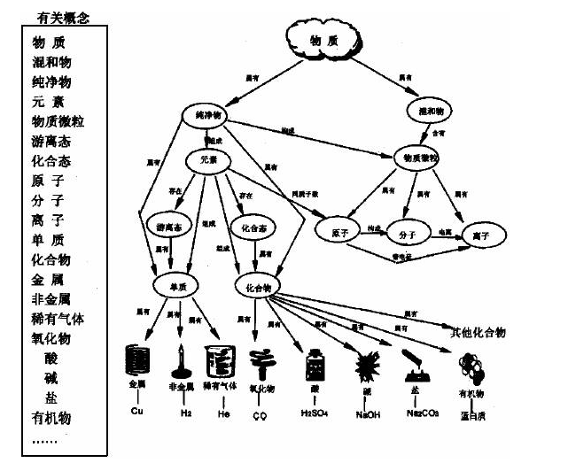

#### 模块人际网络

在模块学习的时候，需要智能计算并画出模块人际wangle图。人际网络图从用户对微课中资源和学习活动、模块网络机构，定制算法：学习轨迹推算或者资源及学习活动内容的推算而展开。数据检索，不仅可以进行单库检索 、跨库检索。用户还可以按不同的检索方式进行初级检索、高级检索、专业检索等。

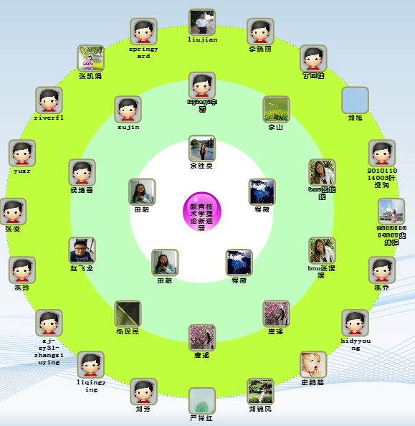

#### 模块学习档案

用户对模块的学习轨迹，需要建立学习档案进行统计。统计的内容包含对模块的微课中素材以及学习活动的参与轨迹、根据参与内容进行计算分析出用户的发展评价，根据二者进行整体评价出学习档案的整体轨迹。



#### 模块统计

负责人可以在模块的应用和管理中心对模块的使用数量、热门程度等统计指标进行统计，并给出统计报表和图形。支持多维度统计和多维度展示，并可对统计进行管理。

#### 模块App

模块组织的时候，需要定义模块的标准，根据已有模块标准进行开发模块移动端模块包和模块运行时环境。模块在独立App端运行时支持离线和在线同步两种机制。用户可以通过模块App管理模块内容和更新同步最新模块微课内容。

### 课程中心

课程是同主题的多个微课或模块的集合，由课程负责人根据教学知识点、技能点、工作流程和时间点等维度搭建而成。主要用来辅助教师完成一门课程的教学或者学生的线上自学。需符合common cartridge标准。

呈现时，提供基于不同的维度的视图。

针对教师，课程中心主要有课程创建、学生学习档案记录、发布学习活动、设置课程评价、发布课程公告、课程APP生成等功能。针对学生，课程中心主要有学习课程、参与课程活动、资源智能推送、提交作品作业、练习自测、学习档案记录、查看课程公告、查看学习评价等功能。

#### 课程组织

##### 搭建课程

###### 课程元素据

课程元数据包括：课程名称、课程目标、课程评价方案、所属专业、简介、创建维度、学时、学分、关键词、作者、创建时间、相关课程、评论次数、访问次数。

元数据、分类等信息，支持后续填写和完善，支持用户参与完善分类、元数据、标签，要有聚合集体智慧的机制设计。

|  |  |
| --- | --- |
| 课程元数据 | 说明 |
| 课程名称 | 课程的名称 |
| 作者 | 课程的创建者 |
| 关键词（标签） | 描述课程的关键词 |
| 简介 | 描述课程的内容 |
| 创建时间 | 课程创建时间 |
| 所属专业 | 描述课程所属的专业 |
| 创建维度 | 按哪种维度创建（知识点、技能点、工作流程和时间点） |
| 学时 | 该课程的学习时间 |
| 学分 | 学完该课程获得的学分 |
| 课程目标 | 该课程学习目标 |
| 课程评价方案 | 该课程的整体评价方案 |
| 相关课程 | 与该课程主题内容相关的其他课程 |
| 评论次数 | 该课程的评论次数 |
| 访问次数 | 该课程的点击次数 |

###### 手工创建

课程可以关联模块、微课和学习活动。

课程中的活动包含微课中的学习活动及课程自己的活动，课程可以独立引用的活动主要包括讨论、答疑、作业、测试、反思。

课程中的活动包括模块及微课层面上的活动和课程活动层面上的活动。在课程呈现界面中两个层面的活动都提供链接以快速参与到学习活动中

在课程的管理中心中，可以通过对模块、微课、学习活动进行检索，然后设置关联形成微课。也可以在新建模块、微课、学习活动等地方通过检索进行筛选组成课程。

###### 自动聚合

模块的另外一种方式可以通过课程的自动聚合来生成课程。在生成课程前，需要新建和管理课程聚合条件管理。手动建立或编辑好的课程可以进行再编辑和调整。

##### 课程预览和发布

在组织课程后，可以对课程进行预览，查看课程的效果。可以针对效果进行可视化所见即所得方式进行再编辑调整模块的效果。

对课程组织无误后，可以对课程的模块进行一键发布，发布完成的课程，可以被其他应用进行应用，也可以单独运行，同时可以作为一个个体被单独下载运行。

课程的发布支持独立的课程域名，课程的域名管理和管理在系统管理中进行设置。

#### 课程管理

课程管理包含：新建课程、修改课程、删除课程（退课）、课程检索、课程预览、课程发布等功能。

#### 课程推送

课程元素据分析匹配、课程内容（模块、微课和学习活动）分析匹配、推送相关课程、课程引用相关模块或微课或相关学习活动。

#### 课程学习

课程学习与课程社区融合，对课程教学过程中的信息进行有效管理。提供课程公告功能：生成、发布课程的动态信息。选课/退课管理：对选课信息进行管理，对选课用户进行管理。课程历史信息管理：对课程及其所属模块、微课程的学习历史信息进行开放或屏蔽的管理。课程信息门户：可生成一个简单课程信息的门户，用户可通过独立域名访问，了解课程基本信息。课程可以进行收藏和分享。

课程可以发布成独立的门户，通过系统设置的域名进行配置门户，没门课程都可以独立发布学习和下载App学习。

#### 课程社区

课程的社区中包含班级的管理和社区的管理 。

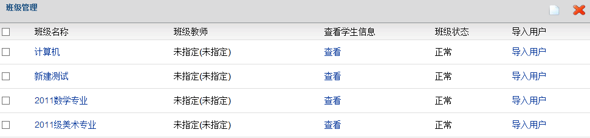

课程的社区可以与班级做关联为班级社区，也可以跟自定义的社区关联成课程社区。课程为独立的学习内容，社区为用户的学习空间，除了课程本身的学习内容外，还增加了学习的空间归属和其他社区活动内容。

#### 课程学习档案

课程学习档案分为：教师档案和学生档案。

教师档案：查看系统提供的该课程学生学习档案，如各微课、各活动的完成程度、错误情况，作业的提交情况、测试的频率、正确率等，在线时长、整体活跃程度等，系统几乎采集一切可采集的数据，并进行多维度分析，为教师以报表的形式提供每个学生的学习档案记录和班级学习档案记录，便于教师评价自己的教学，针对每个学生的程度进行个性化辅导，根据整体情况改进自己的教学，提高教学质量。

学生档案：查看自己关于某门课程的档案记录。如该课程的学习进度、作业完成进度、测试进度，该课程的学习结果、如作业的得分、测试的得分等，需要加强的知识点，根据学生的薄弱环节推送的学习资源等。并且学生可以看到自己的学习路径、知识地图、学习轨迹等。

#### 学习评价

课程的学习评价氛围学习评价管理和评价报告。

评价方案：根据用户学习课程中资源、微课、模块、学习活动等内容的轨迹，参与度，活跃程度等指标设置评价方案。评价方案可以设置多种，同一个用户可以根据不同的评价方案来进行评价。负责人可进行选择评价方案对用户进行统一评价，并根据用户的反馈和实际需求或教学要求进行修改评价方案。

成绩报告：根据评价方案进行生成多维的成绩报告，可以根据不同的维度进行生成不同的成绩报表。包括多维的图像报表、表格报表等。

#### 课程统计

负责人可以在课程的应用和管理中心对模块、微课、素材、学习活动等学习内容进行统计，也可以队课程的使用数量、热门程度等统计指标进行统计，并给出统计报表和图形。支持多维度统计和多维度展示，并可对统计进行管理。

#### 课程App

课程组织的时候，需要定义课程的标准，根据已有课程标准进行开发课程移动端模块包和课程运行时环境。课程在独立App端运行时支持离线和在线同步两种机制。用户可以通过模块App管理模块内容和更新同步最新课程内容。学习平台管理

### 专业园地后台管理

专业处于最高层，专业中包含了多门课程。

专业网站内容及呈现方式完全由各专业个性化定制。各专业负责人可个性化定制该专业门户网站，包括网站的Banner、导航、页面上应当呈现的模块组件。（参见cchve各专业门户搭建的形式）。

#### 专业园地组织

##### 网站模板定制及编辑



Bootstrap是Twitter推出的一个开源的用于前端开发的工具包。它由Twitter的设计师Mark Otto和Jacob Thornton合作开发，是一个CSS/HTML框架。Bootstrap提供了优雅的HTML和CSS规范，它即是由动态CSS语言Less写成。Bootstrap一经推出后颇受欢迎，一直是GitHub上的热门开源项目，包括NASA的MSNBC（微软全国广播公司）的Breaking News都使用了该项目。

模板管理包含已有模板标准规则管理、模板管理、自定义模板、编辑模板、编辑模块、编辑样式、模板使用等操作。

系统提供20个以上典型专业网站的构件模板。

专业负责人对专业园地Banner、导航、页面上应当呈现的模块组件进行定制。

##### 搭建专业园地

专业负责人创建专业的步骤：

1. 新建专业，填写专业的元数据（包括专业名称、项目来源、主持单位等）
2. 选择专业门户网站呈现的模块，可选的模块应包括但不限于：

* 专业介绍
* 检索入口（可分类检索该专业下的所有内容）
* 统计信息（包含的课程、模块、微课、资源的数量，访问量）
* 最新动态
* 最新公告
* 推荐内容（课程/模块/微课/素材）
* 建设单位

##### 网站预览和发布

在组织完专业园地后，可以对专业园地进行预览，查看专业园地的效果。可以针对效果进行可视化所见即所得方式进行再编辑调整专业园地的效果。

对专业园地组织无误后，可以对专业园地进行一键发布，发布完成的专业园地，可以被专业的用户进行访问。

专业园地的发布支持独立的域名，专业园地的域名管理在系统管理中进行设置。

#### 专业园地管理

专业元数据包括：项目名称、项目来源、主持单位、指导单位、主持人、参与单位、项目简介、项目完成时间，专业课程，课程大纲，技能点大纲。

|  |  |
| --- | --- |
| 专业元数据 | 说明 |
| 项目名称 | 该项目的名称 |
| 项目来源 | 该项目的来源 |
| 主持单位 | 主持该项目的单位名称 |
| 指导单位 | 指导该项目的单位名称 |
| 主持人 | 该项目的主持人 |
| 参与单位 | 该项目的参与建设单位名称 |
| 项目简介 | 该项目内容简介 |
| 项目完成时间 | 项目具体完成时间 |
| 专业课程 | 该项目包含的课程名 |
| 课程大纲 | 该项目包含课程的纲要 |
| 技能点大纲 | 该项目包含技能点的纲要 |

专业园地管理包含：元素据管理、模块管理、用户管理、模板选择等。

编辑/删除专业园地：在编辑专业园地的时候，需要检查专业园地用户使用情况及专业园地的模块状态。专业园地编辑的需要对专业园地的网站、模板、模块、颜色、位置、扩展等信息进行编辑。

检索专业园地：对专业园地的检索可以包含对课程、微课、学习活动、素材等的元素据项以及专业园地本身进行检索。专业园地的检索包含字段检索、分词检索、全文检索、标签检索等。

#### 专业园地统计

负责人可以对专业园地的专业数量、热门专业等统计指标进行统计，并给出统计报表和图形。支持多维度统计和多维度展示，并可对统计进行管理。

专业园地同时可以根据专业园地内的课程、模块、微课、资源、学习活动等对专业进行统计。

### 学习社区后台管理

学习社区是平台中所有学习社区的集合。

学习社区是一个集体学习环境，社区成员围绕一定的学习主题进行交流、协作与分享。在学习社区中，成员可通过发布公告进行事项通知，可通过发布帖子进行某主题的讨论，还可分享一些有意义的资源、发起一定的活动等，并可以对学习社区进行个性化定制与装扮。

学习社区可分为两类，两类社区在目的和功能性上存在一定的差异：

1. 班级社区：一个实体班级的社区，可关联多个课程
2. 课程社区：与课程相关的社区
3. 主题社区：不与课程相关的社区

与课程相关的社区可在课程创建时自动创建，可辅助课程承担一定的教学/学习功能，社区相比于课程更多地关注人与人的交互，课程与社区之间相连相通，信息共享。

不与课程关联的社区则更加类似于社交社群，不强制要求与某门课程相关联，但也支持引入微课、模块或课程等。

#### 学习社区组织

##### 网站模板定制及编辑

参考专业园地模板定制设计。

##### 搭建社区

学习社区包含班级社区、课程社区、主题社区三种社区，建设社区的流程如下：

社区类型（班级社区、课程社区、主题社区）和元素据、选择模板或定制、选择模块（最新动态、公告栏、讨论区、任务区、微课、课程、小工具、资源库、活动集、作品集、社区小组、个人档案、发布新贴、分享资源、发起活动、发布作品） 等。

|  |  |
| --- | --- |
| 社区元数据 | 说明 |
| 社区名称 | 社区的名称 |
| 社区口号 | 社区的口号 |
| 管理员 | 社区的创建者 |
| 副管理员 | 社区的副管理员 |
| 关键词（标签） | 描述社区的关键词 |
| 简介 | 描述社区的内容 |
| 创建时间 | 社区创建时间 |
| 社区成员 | 加入该社区的成员 |
| 状态 | 社区是否通过审核并开放 |
| 访问次数 | 该社区的总访问量 |
| 相关联的课程 | 与社区相关联的课程 |

##### 社区预览和发布

在组织完学习社区后，可以对学习社区进行预览，查看学习社区的效果。可以针对效果进行可视化所见即所得方式进行再编辑调整学习社区的效果。

对学习社区组织无误后，可以对学习社区进行一键发布，发布完成的学习社区，可以被专业的用户进行访问。

学习社区的发布支持独立的域名，学习社区的域名管理在系统管理中进行设置。

#### 学习社区管理

学习社区的管理包含社区的用户管理、社区的功能模块设置、社区个性域名、社区模板和风格定制等功能。

检索学习社区：对学习社区的检索可以包含对课程、微课、学习活动、素材等的元素据项以及学习社区本身进行检索。学习社区的检索包含字段检索、分词检索、全文检索、标签检索等。

##### 学习社区编辑

学习社区的编辑包含学习社区网站、模板、模块、颜色、位置、扩展等编辑。

#### 社区知识管理

社区只是管理包含对学习内容（课程、模块、微课、资源）引用和被引用内容的审核管理。社区所有成员都可以引用资源/微课/模块/课程到本社区中。为其他成员提供快速进入学习的入口。对社区共享的课程、微课和资源进行有效的组织与管理。社区知识推荐：设置社区需求信息，系统自动推送相关素材、微课等知识。普通成员引用需要通过管理员或副管理员的审核。

#### 社区公告管理

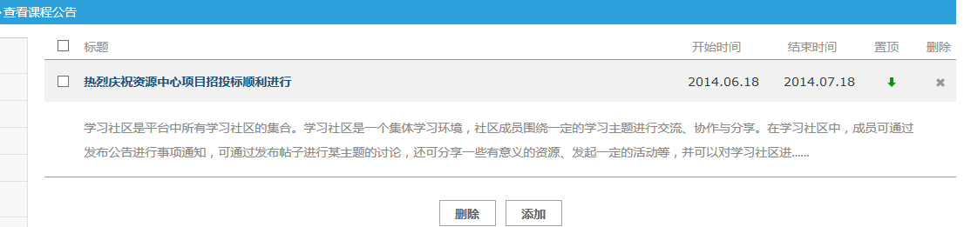

#### 社区小组管理

学习社区作为用户集体学习的地方，可以按照用户的人际关系进行分组。负责人可以通过班级、课程等内容进行分组和小组用户管理，并支持用户的加入和转移，以及批量导入到处操作。小组设有小组长管理人员等负责日常小组的管理和审核工作。

#### 讨论区管理

社区中可设置讨论区，讨论区版块区分社区讨论和小组讨论。社区讨论对整个社区可见，小组讨论只能特定的小组成员才可以参与。

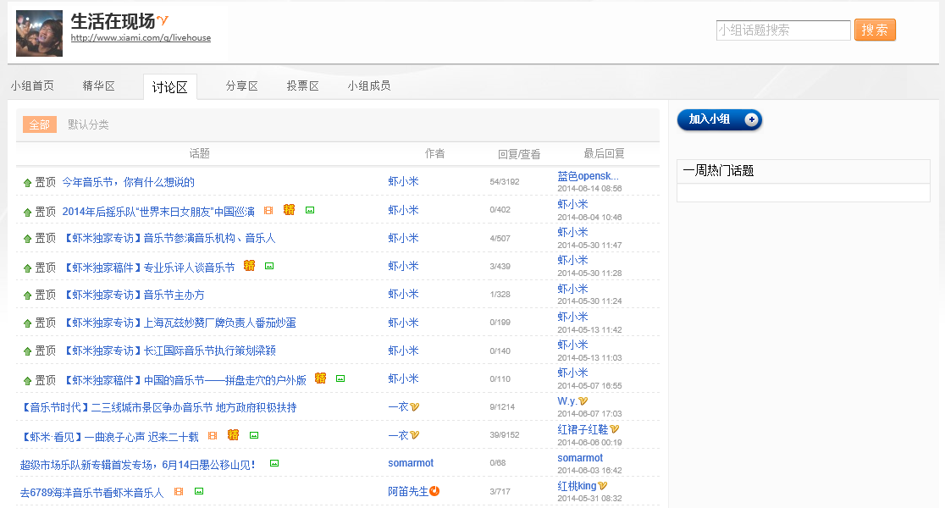

#### 社区活动管理

社区中的活动类似于豆瓣网中的活动，活动发起人可设置活动的时间、地点。社区成员可关注、参与该活动。

活动中可上传活动的照片，进行评论等。

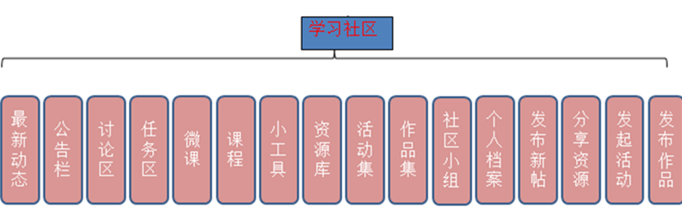

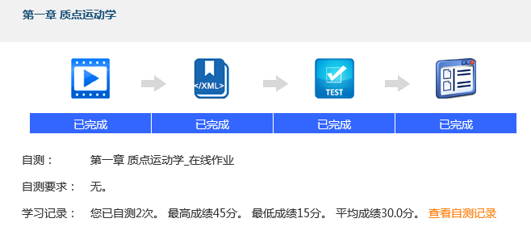

#### 社区任务管理

管理员/副管理员可给社区中的单个成员或小组布置任务，成员需要按时完成任务。任务当前的状态可查询（进行中/已完成/已过期）。

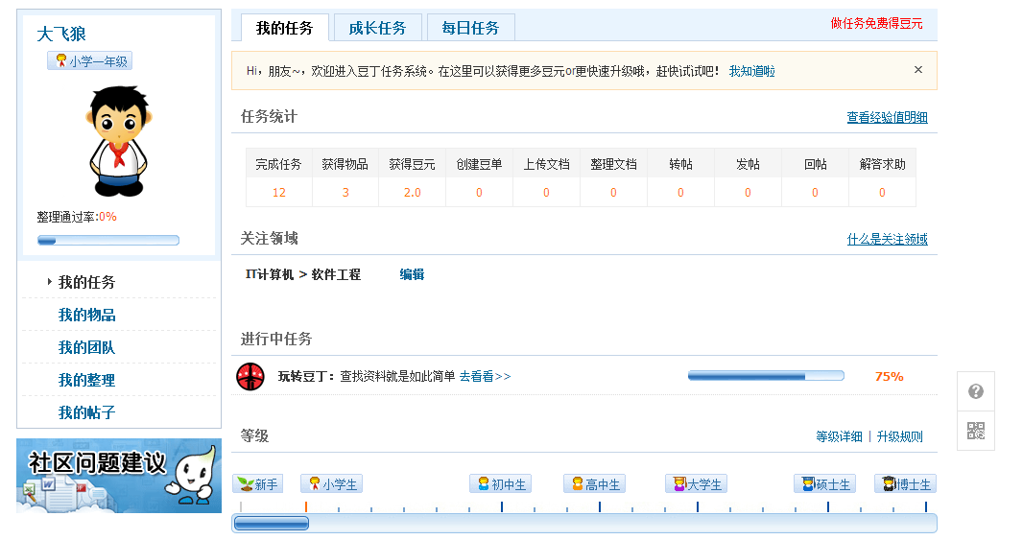

#### 学习社区档案管理

社区档案可以记录用户在社区中的所有行为。

社区成员可在此功能模块查看社区中与自己相关的所有内容。包括我参与的讨论、我的任务、我引入的资源|微课|模块|课程、我所在的小组、我参与的活动等。



#### 学习社区统计

学习社区的统计包含社区数量、热门社区等。也可以根据学习社区内部的课程、模块、微课、素材、学习活动等内容指标进行统计。

### 个人空间后台管理

个人空间是用户的个性化空间，主要是对用户在平台上的操作以及个人注册信息进行管理。

主要功能有个性化定制与装扮、推荐设置、知识管理、教与学的管理、用户信息管理、好友管理，还能查看知识结构、站内短信、各类消息，并获得推荐的资源等。

#### 个人空间模板管理

Bootstrap是Twitter推出的一个开源的用于前端开发的工具包。它由Twitter的设计师Mark Otto和Jacob Thornton合作开发，是一个CSS/HTML框架。Bootstrap提供了优雅的HTML和CSS规范，它即是由动态CSS语言Less写成。Bootstrap一经推出后颇受欢迎，一直是GitHub上的热门开源项目，包括NASA的MSNBC（微软全国广播公司）的Breaking News都使用了该项目。

模板管理包含已有模板标准规则管理、模板管理、自定义模板、编辑模板、编辑模块、编辑样式、模板使用等操作。

系统提供20个以上典型专业网站的构件模板。

用户可以对个人空间Banner、导航、页面上应当呈现的模块组件进行定制。

#### 个人空间推荐设置

根据用户的专业、学校等个人化信息，自动推荐匹配的社区、课程、资源等

用户设置感兴趣的主题，系统自动推荐相关的资源、微课、模块、课程和相关社区。

#### 知识管理

个人空间可以对个人的课程、模块、素材、微课等进行有效管理，能够方便快捷利用。

#### 用户信息管理

个人空间管理中心可以对个人空间注册账户进行管理，及拥有的个人空间内容信息进行管理。

#### 好友管理

查找、添加系统中的用户为好友，好友分组，解除好友关系等。

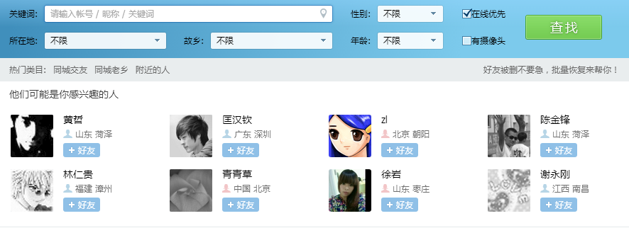

#### 空间检索

个人中心的管理后台可以对空间的知识结构、空间活动及资源进行检索。

#### 空间短信

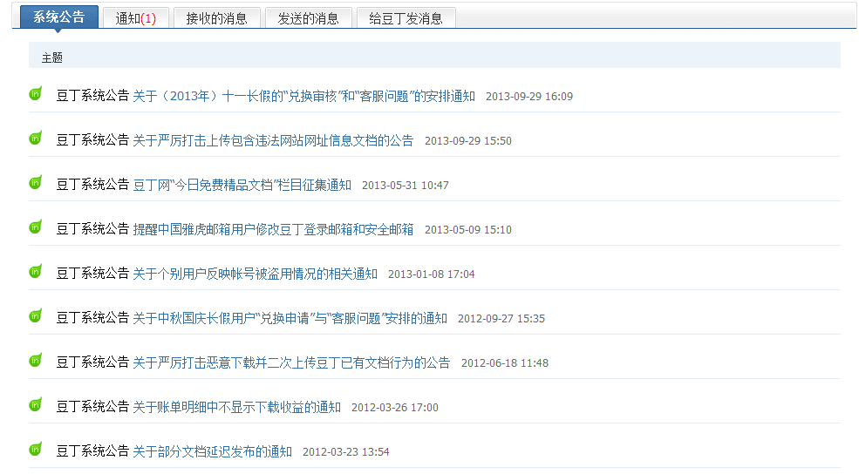

#### 空间消息

查看站内短信，系统中的各种通知、消息。

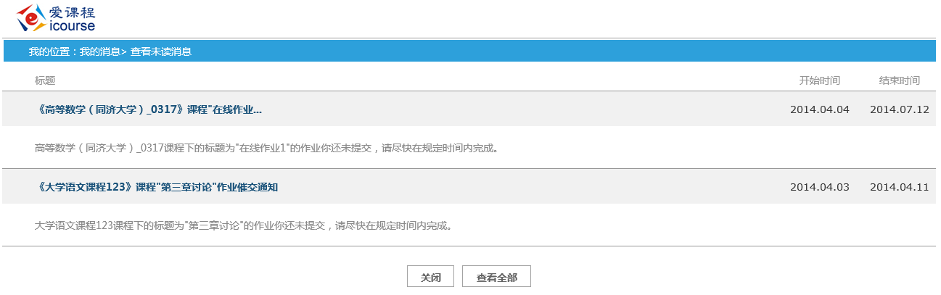

#### 学习轨迹

学习者可查看自己的学习状态，可查看自己已经学习和尚未学习的内容。用可视化的方式呈现学习轨迹。

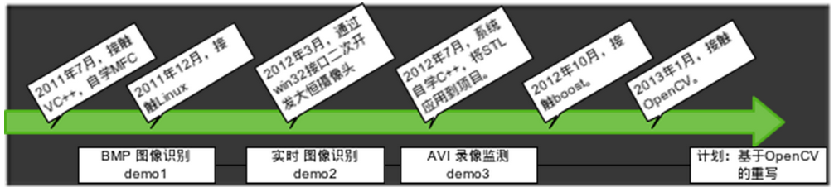

#### 学习日历

主要用来帮助学生控制自己的学习时间、合理组织学习活动。在学习活动日历中，学习者可以设置提醒，辅助组织自己的学习。在学习活动日历中，用户还可以查看自己参与学习资源中其他学习者的学习情况。

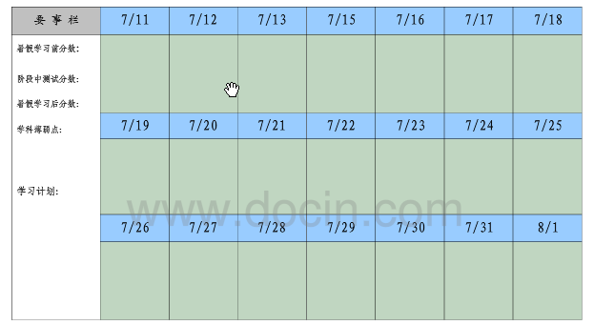

#### 个人知识管理

对个人的课程、模块、素材、微课等进行有效管理，能够方便快捷利用。

#### 个人知识地图

以可视化的方式，显示用户学习知识的历史及其学习状态。

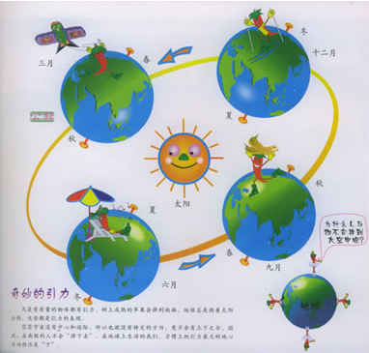

#### 留言板

查看其它用户的空间可以留言，查看、回复其它用户的留言。

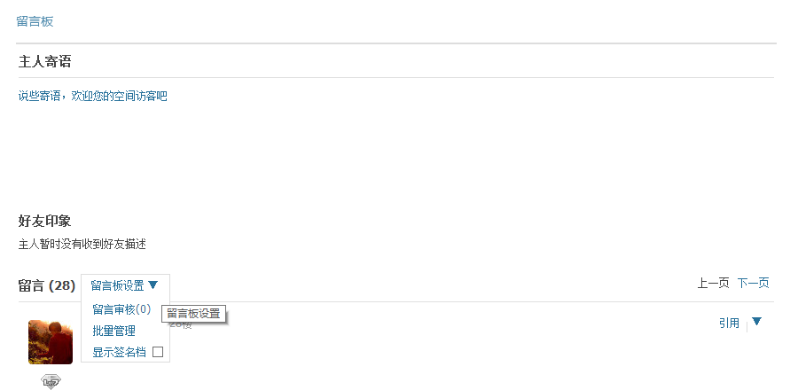

#### 在线交流

类似微博的在线交流功能，可与当前在线的好友实时互动交流。

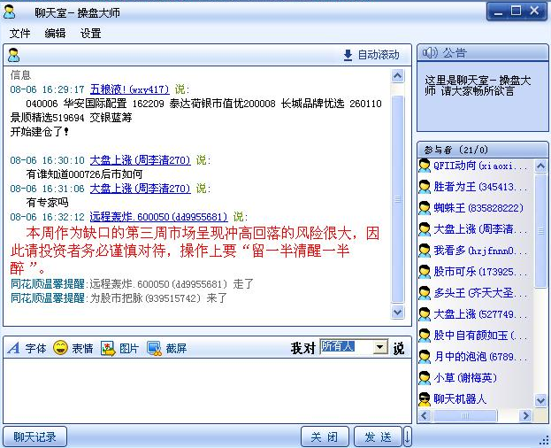

### 前台网站

系统可以对专业园地、学习社区（包含课程社区）、个人空间进行管理发布，发布的网站拥有独立域名，可以被拥有权限的注册用户访问和使用。各个网站拥有权限的负责人可以对网站进行编辑和参与网站活动。

## 系统管理

系统管理：该模块主要负责整个大平台各子系统或子模块的用户、角色、权限、日志、系统设置等基础管理功能和统计功能，并且可以对系统的各个模块进行更好的管理。系统管理主要针对系统进行服务，有效的脱离业务系统的范畴，对使用角色方面，更好的进行定义和管理使用。

系统管理包含：用户管理、功能模块管理、权限管理、角色管理、系统公告管理、审核管理、日志管理、统计管理、系统参数管理。

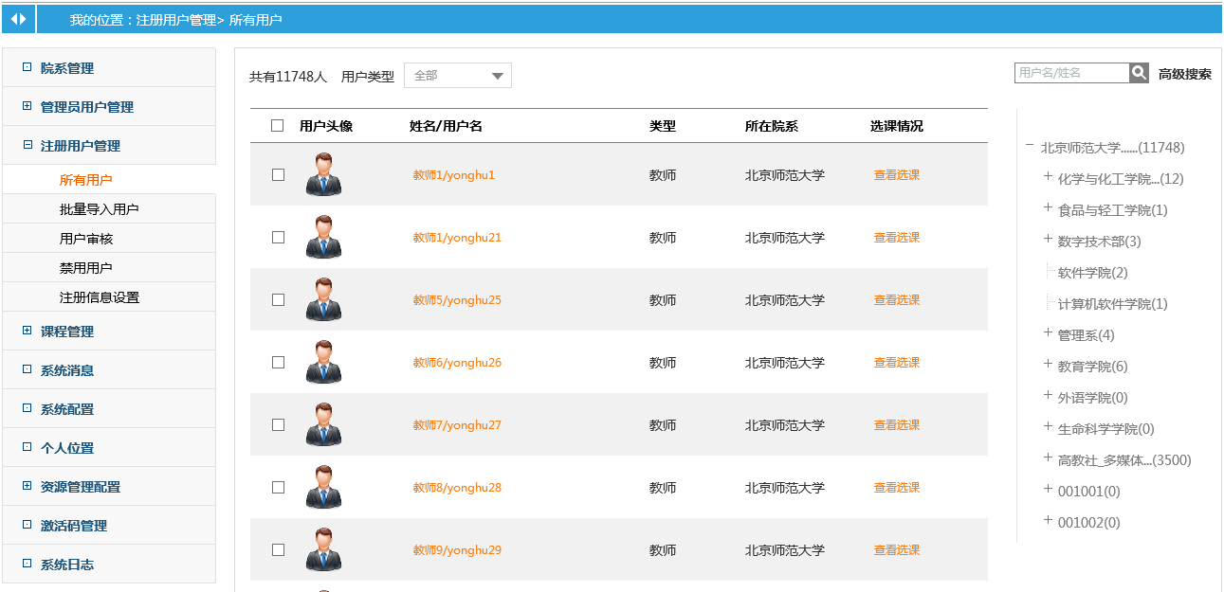

用户管理包含：用户列表查询、院系树、增加用户、禁用用户、修改用户、用户列表高级搜索、批量导入用户、下载模板、查看用户选课列表、审核用户列表查询、审核通过、审核不通过、删除用户、禁用用户列表查询、启用用户、删除用户、查看用户选课列表等。

系统参数配置包含：是否允许游客进入、是否允许注册、注册用户是否审核、设置注册方式、是否允许用户开课、游客功能权限设置、用户注册表单配置、课程表单配置、专业园地域名、学习社区域名、个人中心域名等。

系统审核包含：系统各模块及子系统的审核列表、审核查询、审核通过、审核不通过、审核信息反馈等。

功能模块管理：对资源提交中心、资源库中心、CMS资源管理中心、学习平台管理中心等模块的配置管理。

# 项目实施策略

## 项目组团队组成及职责

## 项目进度管理

## 项目质量控制

## 项目风险管理

# 项目技术支持方案

# 建设已有基础

业务基础（已有的教育行业知识、项目集成知识、项目功能：例如爱课程的课程、资源等）

产品基础（已有关联的产品，特别着重描写爱课程和外研社的资源加工和编辑，因为本期的资源提交需要一个富客户端）

技术基础

人员基础（合作客户方、窗口、管理人员、需求设计人员：着重描写我们有大批人马做过爱课程和外研社、开发、测试、维护等）

# 成功案例